

















ACTA FINAL
DE LA VIGESIMA REUNIÓN EXTRAORDINARIA DEL COMITE ANDINO DE
AUTORIDADES DE TRANSPORTE ACUATICO (CAATA)

La XX Reunión Extraordinaria del Comité Andino de Autoridades de Transporte Acuático (CAATA), fue convocada por la Secretaría General de la Comunidad Andina, en coordinación con la Presidencia del CAATA, y se llevó a cabo en las instalaciones del Centro Iberoamericano de Formación (CIF) de la Agencia Española de Cooperación Internacional (AECI), en la ciudad de Santa Cruz de la Sierra-Bolivia, los días 31 de octubre y 01 de noviembre de 2001.

I

INAUGURACION

En primer lugar saludó a los participantes, en nombre del señor José Roberto Piqueras, Director de la CIF-AECI, la señora María Eugenia Pacheco, Coordinadora de Seminarios.
A continuación, el CN DAEN Gustavo Zalles Medrano, Director General de Intereses Marítimos, Fluviales, Lacustres y Marina Mercante, del Ministerio de Defensa Nacional de Bolivia, y Presidente del CAATA, dio la bienvenida expresando sus deseos de una grata permanencia a los participantes, y haciendo votos por el éxito del evento. Asimismo, se refirió a los logros alcanzados en la X Reunión Ordinaria del CAATA, y al Plan Estratégico 2001-2005, el cual servirá de marco para la gestión que comienza, en la cual se propenderá al incremento, desarrollo y facilitación del transporte acuático de la Subregión, priorizando el tema fluvial y portuario con el fin de promover la competitividad del comercio exterior de la región. También se refirió a los éxitos que se habían alcanzado en el IV Coloquio Portuario Andino. El texto de su intervención constituye el ANEXO I de la presente Acta Final.
Asimismo, hizo uso de la palabra el doctor Hernando Arciniegas Serna, Coordinador de la Secretaría General de la Comunidad Andina, quien destacó la importancia del evento y la necesidad de tener en cuenta los resultados del IV Coloquio Portuario Andino dedicado al tema fluvial, con la participación de los países de las Cuencas del Orinoco, Amazonas y La Plata, haciendo énfasis en la Hidrovía Paraguay-Paraná.
Finalmente, el Viceministro de Transporte, Comunicaciones y Aeronáutica Civil de Bolivia, Ing. Robert Becerra, inauguró el evento refiriéndose al marco institucional andino del transporte marítimo comercial, constituido fundamentalmente por las Decisiones 288 y 314, agregando entre otros aspectos la necesidad de adoptar políticas imperativas que fortalezcan el transporte marítimo, emprendiendo las acciones necesarias con base a una priorización de temas.
II

PARTICIPANTES

La reunión fue presidida por el Presidente del CAATA CN Gustavo Zalles Medrano, contando con la participación de los representantes de las autoridades nacionales competentes de Bolivia, Ecuador, Perú y Venezuela. Asimismo, asistió el doctor Simón Ochoa en representación del órgano nacional de Integración de Colombia-Ministerio de Comercio Exterior. Se contó con la coordinación y asesoría de la Secretaría General de la Comunidad Andina.

La lista de participantes consta como ANEXO II de la presente Acta Final.

III

AGENDA DE TRABAJO
Constatado el quórum reglamentario, se sometió a consideración de las autoridades la Agenda Tentativa, la misma que fue aprobada en la forma siguiente:

- Presentación de cada autoridad nacional competente de transporte acuático de los Países Miembros, sobre el estado de desarrollo de las acciones y coordinaciones adelantadas de conformidad con la Resolución CAATA Nº X-100 (Asignación de actividades para la ejecución del Plan Estratégico 2001-2005) respecto a los siguientes temas específicos:

- Armonización de los aspectos operativos sobre el Sector Acuático (Venezuela).

- Evaluación del cumplimiento de los Convenios Internacionales Marítimo-Portuarios, iniciándose con los de la Organización Marítima Internacional (OMI), en los Países Miembros de la Comunidad Andina (Colombia).

- Establecimiento de un Banco de Datos de transporte acuático y de la actividad portuaria, iniciándose con las referidas a las empresas de transporte acuático (Bolivia).

- Definición de los temas y de una posición común frente a la negociación que deben adelantar los Países Miembros con respecto a los compromisos asumidos en foros internacionales, iniciándose con la OMC y ALCA (Ecuador).

- Elaborar un estudio para el cumplimiento de las Decisiones 288 y 314, que permita la participación preferente de la Marina Mercante de los Países Miembros, en el comercio intrasubregional y en un marco de competitividad (Colombia y Perú-Pacífico; Venezuela-Atlántico).

- Registro de Fletes Marítimos (Ecuador, Colombia y Perú).

- Propuesta y aprobación de Plan de Trabajo del CAATA 2001-2002.

- Informe de la Secretaría General sobre modificaciones sugeridas a la Decisión 487 “Garantías Marítimas (Hipoteca Naval y Privilegios Marítimos) y Embargo Preventivo de Buques”, y Anteproyecto de norma comunitaria modificatoria.

- Información y propuesta para el análisis del Proyecto de Convenio Internacional “Puerta a Puerta” del Comité Marítimo Internacional (CMI).

- Evaluación sobre el desarrollo y resultados del IV Coloquio Portuario Andino y acciones a seguir.

- Cronograma de reuniones CAATA 2002.

- Presentación de Bolivia sobre el Marco Normativo para el Registro Internacional Boliviano de Buques (Decreto Supremo N° 26256).

- Varios.

IV

DESARROLLO DE LA REUNION

Punto 1
Presentación de cada autoridad nacional competente de transporte acuático de los Países Miembros, sobre el estado de desarrollo de las acciones y coordinaciones adelantadas, de conformidad con la Resolución CAATA Nº X-100 (Asignación de actividades para la ejecución del Plan Estratégico 2001-2005) respecto a los siguientes temas específicos:

1.1 Armonización de los aspectos operativos sobre el Sector Acuático (Venezuela)

Al respecto, Venezuela hizo entrega a los participantes de formatos vinculados a los aspectos operativos de su legislación interna (ANEXO III), para que sobre esa base los delegados de los otros Países Miembros, consignen la información que les corresponde y se la remitan vía correo electrónico a Venezuela, a efectos de su posterior consolidación, en coordinación con la Secretaría Pro-Tempore del CAATA y la Secretaría General de la Comunidad Andina, para su presentación al CAATA.

1.2 Evaluación del cumplimiento de los Convenios Internacionales Marítimo-Portuarios, iniciándose con los de la Organización Marítima Internacional (OMI), en los Países Miembros de la Comunidad Andina (Colombia)

Con base en el documento enviado por la Autoridad Marítima de Colombia, se presentó el informe sobre la Evaluación General del Cumplimiento de los Convenios Internacionales de la OMI con información de Ecuador, Colombia y Venezuela que constituye el ANEXO IV de la presente acta, concluyéndose que de los 35 Convenios OMI, los Países Miembros han ratificado o se han adherido aproximadamente a 12 convenios, requiriéndose para la culminación del trabajo planteado información de Bolivia y Perú, así como la consolidación por DIMAR del material suministrado, para su estudio y posterior presentación al CAATA.

1.3 Establecimiento de un Banco de Datos de transporte acuático y de la actividad portuaria, iniciándose con las referidas a las empresas de transporte acuático (Bolivia)

La Delegación de Bolivia hizo entrega a los asistentes el perfil del proyecto elaborado sobre este tema, que constituye el ANEXO V de la presente Acta Final, respecto del cual los asistentes felicitaron a Bolivia por el trabajo desplegado, así como acordaron que se diligencie la información requerida, remitiéndosela vía correo electrónico a Bolivia, para el seguimiento del trámite, coordinación y consolidación final, con conocimiento de la Secretaría General de la Comunidad Andina.

1.4 Definición de los temas y de una posición común frente a la negociación que deben adelantar los Países Miembros con respecto a los compromisos asumidos en foros internacionales, iniciándose con la OMC y ALCA (Ecuador)

La Delegación de Ecuador efectuó una presentación sobre el indicado tema, que constituye el ANEXO VI de esta Acta Final, respecto a la cual se acordó que el Grupo de Trabajo Técnico Permanente para Transporte Acuático del CAATA, vía correo electrónico, analice esta materia y recomiende las acciones a seguir para la definición de los temas y de una posición común frente a la negociación de los Países Miembros en la OMC y ALCA, entre el 13 y 15 de febrero de 2002, bajo la coordinación de Ecuador.

1.5 Elaborar un estudio para el cumplimiento de las Decisiones 288 y 314, que permita la participación preferente de la Marina Mercante de los Países Miembros, en el comercio intrasubregional y en un marco de competitividad (Colombia y Perú-Pacífico; Venezuela-Atlántico)

La Delegación de Venezuela realizó una presentación que forma parte de la presente Acta Final como ANEXO VII, en la que formuló reflexiones sobre el poco desarrollo de la política de transporte acuático contenida en la Decisión 314, así como una propuesta respecto a la asignación de puertos de acopio andinos y del cabotaje andino. Los participantes dieron por recibida la misma, comprometiéndose a revisarla al interior de sus países, así como de emitir sus posiciones para que sean consolidados en un informe final sobre este tema.

Se dio lectura y se entregó copias de la comunicación 005544-DIMAR-DITRA de fecha 29 de octubre del año en curso, cursado por la autoridad nacional competente de transporte acuático de Colombia a la Secretaría General sobre algunas observaciones vinculadas a este tema, que forma parte de esta Acta Final como ANEXO VIII. Las autoridades asistentes tomaron conocimiento de la misma.

Se acordó que los tres países responsables, previas las coordinaciones necesarias, elaboren un documento consensuado sobre este tema y lo presenten a consideración del CAATA, dentro del primer trimestre del próximo año.

1.6 Registro de Fletes Marítimos (Ecuador, Colombia y Perú)

Los participantes tomaron debida nota de la propuesta del Ecuador (ANEXO IX), y acordaron remitir a esa Delegación, los resultados que se obtengan de las coordinaciones que al interior de sus países hayan realizado sobre este tema, con los armadores, usuarios y demás actores vinculados, para que consolide en un documento consensuado la información recibida, así como sus aportes y sugerencias para la elaboración de un proyecto de norma comunitaria previa aprobación del CAATA y en coordinación con la Secretaría General de la Comunidad Andina.

Punto 2
Propuesta y aprobación de Plan de Trabajo del CAATA 2001-2002

Se dio lectura al Plan de Trabajo (Plan Estratégico de Gestión) del CAATA para los años 2001 – 2002 propuesto por la Presidencia del CAATA, cuyo texto forma parte de esta Acta Final como ANEXO X, siendo aprobado por los Países Miembros, con algunas adiciones sugeridas por los participantes.

Punto 3
Informe de la Secretaría General sobre modificaciones sugeridas a la Decisión 487 “Garantías Marítimas (Hipoteca Naval y Privilegios Marítimos) y Embargo Preventivo de Buques”, y Anteproyecto de norma comunitaria modificatoria
La Secretaría General efectuó una presentación sobre la Decisión 487 y las modificaciones que se han planteado, haciendo referencia a la propuesta de Venezuela que fue aprobada mediante Resolución CAATA No. X-98 del 10.AGO.2001.
Asimismo, se hizo referencia a las recomendaciones planteadas por el prestigioso jurista italiano Francesco Berlingieri, quien ha formulado dos propuestas de modificación, siendo consultadas a los Países Miembros el 15 de octubre de 2001. La primera, referida a la utilización de los conceptos de “asistencia” y “salvamento”, en el parágrafo 3 del párrafo cuarto del art. 1 de la Decisión 487.
Atendiendo a que tan solo Colombia emitió opinión al respecto (ANEXO XI), los representantes de los demás Países Miembros se comprometieron a remitir a más tardar el 15 de noviembre de 2001, las opiniones sobre lo planteado, pronunciándose en forma expresa sobre la conveniencia de modificar el art. 22 (inc. 3) y el art. 24 (incs. 1 y 3) agregando el concepto “asistencia”, o alternativamente la de modificar el art. 1 (parágrafo 3 del párrafo 4to) de la Decisión 487, que corresponde a la definición de Crédito Marítimo, eliminando el concepto “asistencia”.
Posteriormente, la Secretaría General deberá consolidar y concertar una posición común, a más tardar el 30 de noviembre de 2001, lo que le permitirá incluirla dentro de las modificaciones que se han formulado para la Decisión 487 que se presentará a consideración de la Comisión. En caso contrario, este tema sería presentado nuevamente en la próxima reunión del CAATA.
Respecto a la segunda observación los Países Miembros opinaron favorablemente sobre la necesidad de derogar el artículo 55 de la Decisión 487, con miras a lograr una armonización adecuada del Convenio Internacional sobre Privilegios Marítimos y la Hipoteca Naval 1993 y el Convenio Internacional sobre Embargo Preventivo de Buques 1999, instrumentos internacionales que sirvieron de base para la elaboración de la mencionada norma comunitaria.

Punto 4
Información y propuesta para el análisis del Proyecto de Convenio Internacional “Puerta a Puerta” del Comité Marítimo Internacional (CMI)
La Secretaría General hizo una presentación del tema, señalando la importancia del mismo y su efecto con la normativa comunitaria andina, así con la normativa internacional sobre los regímenes existentes de responsabilidad del transportista (La Haya, La Haya-Visby, Reglas de Hamburgo) y la necesidad de que se evalúe con antelación a la revisión que se llevará a cabo en la Conferencia que convoque la UNCITRAL el próximo año en el mes de abril, en atención a contar con una posición comunitaria sobre las implicaciones para el transporte acuático y multimodal.
En el desarrollo de este tema, los asistentes acordaron realizar un análisis preliminar, conformando Grupos de Trabajo con la participación de abogados especializados en Derecho Marítimo, armadores y usuarios, que les permita tener posiciones definitivas al respecto.
Además se acordó realizar un foro subregional con la participación de los distintos sectores y en el cual también se dará divulgación a la Decisión 487. Sus resultados serán analizados en el CAATA para definir la posición andina para la reunión que convoque la UNCITRAL en Nueva York, para el análisis del mencionado Proyecto de Convenio.

Punto 5
Evaluación sobre el desarrollo y resultados del IV Coloquio Portuario Andino

Luego de un intercambio de opiniones, los participantes acordaron lo siguiente:

- La necesidad de retroalimentar las conclusiones y recomendaciones que se llegaron en éste y el III Coloquio. debiéndose definir la forma en que debe avanzarse en la adopción de acciones y gestiones para conseguir resultados positivos en la mejora de los servicios portuarios.

- Efectuar un seguimiento de los “Estudios Nacionales sobre la utilización comercial del sistema fluvial de los Países Miembros y su gestión portuaria”, solicitando a los países que no han cumplido con realizarlo, lo culminen antes del mes de junio del 2002, siguiendo la metodología que ha sido sugerida, con vistas a posibilitar la comparación entre ellos y su posterior consolidación.

- El V Coloquio Portuario Andino se realizará en la ciudad de Puerto Ordaz en la orilla del Orinoco, durante el mes de junio, aceptando el ofrecimiento de la Delegación de Venezuela. Los Países Miembros presentarán en dicha Reunión los mencionados Estudios Nacionales.

- Paralelamente con el Coloquio se convocará al Grupo de Trabajo Permanente sobre Asuntos Portuarios, para tratar las conclusiones de los Coloquios y la Agenda de Trabajo que se propuso en su primera reunión.

- Necesidad de difusión y promoción de las bondades que ofrece el transporte fluvial.

- Proponer por pares de países a la Corporación Andina de Fomento (CAF), en condiciones especiales, la realización de estudios fluviales adecuadamente priorizados.

- Agradecer a las autoridades de Santa Fe en Argentina la invitación para realización del V Coloquio en esa ciudad, no pudiéndose aceptar la misma teniendo en cuenta que el ámbito de estos eventos es Andino. Se invitará como observadores a las autoridades de los puertos de la Cuenca del Plata al V Coloquio.

Punto 6
Cronograma de reuniones CAATA 2002

Los asistentes luego de un intercambio de ideas aprobaron el Cronograma de Reuniones CAATA 2001-2002, que forma parte de esta Acta Final como ANEXO XII.

Punto 7
Presentación de Bolivia sobre el Marco Normativo para el Registro Internacional Boliviano de Buques (Decreto Supremo N° 26256)
En el desarrollo de este punto de la Agenda aprobada, la Delegación de Bolivia realizó la presentación de este tema, la cual se incluye como ANEXO XIII.
Además los participantes formularon diversas interrogaciones que fueron absueltas, concluyéndose en el sentido que el Decreto Supremo 26256 constituye un primer paso para el registro de buques que enarbolen la bandera de los Países Miembros de la Comunidad Andina, teniendo en consideración que se encuentra en trámite el proyecto de ley que subsumiendo las disposiciones de la anterior norma incorpora un Capítulo Andino, en cumplimiento de las políticas recomendadas por el CAATA.

Punto 8.- Varios

8.1 Coloquio Marítimo Andino

La Delegación de Venezuela propuso que así como se han instituido los Coloquios Portuarios con gran acogida y éxito por los resultados, se tome en cuenta a la comunidad marítima en general, instituyendo foros o coloquios para tratar temas de interés vinculados al sector. Después de un amplio debate se acordó que el Seminario propuesto a realizarse para tratar el proyecto de convenio internacional puerta a puerta y la divulgación de la Decisión 487 tratada en el punto 4 de la Agenda de esta reunión, se convierta en el Primer Coloquio Marítimo Andino a celebrarse los días 08 y 09 de abril del próximo año en la ciudad de Guayaquil, Ecuador, lo cual permitirá a las autoridades marítimas, contar con opiniones y posiciones muy precisas en la definición de la posición andina que recomiende se lleve a la reunión de UNCITRAL en Nueva York y garantizar la adecuada aplicación de la Decisión 487 en la Subregión.

8.2 Comunicación al CCT del IIRSA

Los participantes acordaron que el Presidente del CAATA remita una comunicación al Comité de Coordinación Técnica de la Iniciativa para la Integración de la Infraestructura Regional de Suramérica, informándole sobre el papel que cumple en el marco de la Comunidad Andina el CAATA y para ofrecerle toda su cooperación en el desarrollo de las actividades acordadas por los Ministros de Transporte en Montevideo el pasado 05 de diciembre, en especial en la ejecución de los trabajos de los Ejes Andinos, Multimodal, Orinoco-Amazonas-Plata y el del Amazonas.

8.3 Agradecimientos

Los representantes de los Países Miembros acordaron que la Presidencia del CAATA oficie a la Agencia de Cooperación Española (AECI) manifestándole el agradecimiento por su decidido apoyo para la celebración del IV Coloquio Portuario y de la presente Reunión del CAATA.

Los Países Miembros acordaron igualmente felicitar a la Delegación de Bolivia, por la excelente organización de los eventos antes referidos, así como por la calidez que ha brindado a las delegaciones participantes.

Se suscribe la presente Acta Final en la ciudad de Santa Cruz de la Sierra, Bolivia, el primer día del mes de noviembre de 2001.

PRESIDENTE DEL CAATA

BOLIVIA ECUADOR

VENEZUELA PERU

SECRETARIA GENERAL

ANEXO I

PALABRAS DEL SEÑOR PRESIDENTE DEL COMITÉ ANDINO DE
AUTORIDADES DE TRANSPORTE ACUATICO
CN.DAEN. GUSTAVO ZALLES MEDRANO
EN OCASIÓN DE CELEBRAR LA XX REUNION
EXTRAORDINARIA DEL CAATA.

Señor Viceministro de Transportes
Damas y Caballeros:

En mi condición de Presidente del Comité Andino de Autoridades de Transporte Acuático, me permito darles la más cordial bienvenida a esta pujante y promisoria ciudad de Santa Cruz de la Sierra, que desde hace dos días nos brida su calor humano.

Durante la X Reunión Ordinaria del Comité, que marcó un hito en los anales del CAATA, se tomaron importantes acuerdos destacándose la adopción de principios y lineamientos de políticas para el desarrollo del sector acuático de los países andinos; la asignación de actividades para la ejecución del Plan Estratégico 2001-2005, que asigna responsabilidades concretas a cada una de las autoridades nacionales competentes de transporte acuático.

En forma complementaria, en el Informe del Grupo de Trabajo Permanente de Transporte Acuático sobre el Inventario de medidas restrictivas de acceso al mercado y al trato nacional, se incorporaron resoluciones que merecen nuestra atención y estudio, debido a que promueven:

- La adecuación de normas sobre la utilización del transporte multimodal.
- Establecimiento de un registro y sistema de consultas de fletes marítimos.
- Las perspectivas para la formación de recursos humanos marítimos de la subregión en la Universidad Marítima del Caribe, en Venezuela.
- Control de drogas en el mar.
- Representación de armadores y usuarios.
- Nominación de funcionarios de enlace con la Secretaría Pro-Tempore y la Secretaría Técnica del CAATA.

En ese marco de políticas generales, durante la presente gestión y las subsiguientes, nos corresponde avanzar en acciones concretas que conduzcan a la consecución de nuestros objetivos específicos, que de alguna manera se incorporan en la Agenda Tentativa para la presente reunión.

En el Comité nos hemos impuesto la tarea de formular y establecer renovadas políticas, objetivos y acciones para el incremento, desarrollo y facilitación del transporte acuático de la subregión en general y de la actividad portuaria en particular.
Somos conscientes de que los Países Miembros de la Comunidad Andina debemos prepararnos para enfrentar los desafíos que nos exige la apertura del Mercado Común Andino para el 2005. En esa perspectiva corresponde incentivar la incorporación privilegiada del transporte acuático y los servicios portuarios, como medios de facilitación y crecimiento sostenido del comercio subregional.

En ese contexto, aprobamos los principios y lineamientos de políticas para el sector acuático de la Comunidad Andina, destacándose entre ellas: propiciar cambios en la legislación tributaria y arancelaria de los Países Miembros, con el propósito de minimizar el impacto económico que causa la importación temporal o definitiva de buques, maquinarias, materiales, enseres y equipos para la construcción naval y los destinados directamente a la manipulación de cargas en los puertos, así como a las empresas del sector. Por otra parte, la política también plantea promover acciones que eviten el ingreso y operación en los puertos andinos, de buques sub-estándar que puedan significar peligro de contaminación y riesgo para la seguridad de la vida humana.

Finalmente, viabilizar acciones que potencien a las Comisiones Nacionales en la facilitación del transporte, con el fin de armonizar los procedimientos administrativos en materia de transporte acuático, puertos y actividades conexas ya existentes en los Países Miembros.

El CAATA, con el propósito de atender los asuntos derivados del transporte acuático y portuario, decidió incorporar de manera prioritaria el tema fluvial y portuario, por considerar de sustantiva importancia para acompañar los esfuerzos de los gobiernos nacionales en promover la competitividad del comercio exterior de la región.

Me permito en la oportunidad destacar el éxito alcanzado por el IV Coloquio Portuario Andino, con la valiosa participación de autoridades y reconocidos especialistas de la Cuenca del Plata, del Amazonas y del Orinoco, quienes contribuyeron a favorecer la orientación de una política regional sobre reestructuración y modernización en la gestión portuaria.

A tiempo de desearles una grata permanencia durante su estadía en esta capital cruceña, todo el equipo de trabajo de la Dirección de Intereses Marítimos, Fluviales, Lacustres y Marina Mercante estará complacido de brindarles su apoyo durante estos dos días.

Gracias.

ANEXO II

LISTA DE PARTICIPANTES

B O L I V I A

CAPITÁN DE NAVÍO ZALLES MEDRANO GUSTAVO
Director General de Intereses Marítimos
Ministerio de Defensa Nacional
Dirección : Av. 20 de Octubre, Esquina Plaza Abaroa
La Paz-Bolivia
Teléfono : 243 11 61
Fax : 243 17 39
E-mail : intermarbolivia@yahoo.com

INGENIERO FERRUFINO CARRASCO LEONIDAS
Asesor General Asuntos Marítimos
Ministerio de Defensa Nacional
Dirección : Av. 20 de Octubre Esquina Plaza Abaroa
La Paz-Bolivia
Teléfono : 00591-2-43 11 61 / 243 17 39 / 243 28 05
Fax : 243 17 39
E-mail : intermarbolivia@yahoo.com

CF. DEMN. Panoso Ovando Jorge
Jefe Unidad de Políticas DGIMFLMM.
Ministerio de Defensa Nacional
Dirección : Av. 20 de Octubre Esquina Plaza Abaroa
La Paz-Bolivia
Teléfono : 00591-2-43 11 61 / 243 17 39 / 243 28 05
Fax : 243 17 39
E-mail : intermarbolivia@yahoo.com

CF.DEMN. Carrasco López Vladimir
Jefe Unidad Jurídica
Registro Internacional Boliviano de Buques
Teléfono : 00-591-2-2794644
Fax : 2798974
Dirección : Av. Montenegro Nº 949- San Miguel-Calacoto
E-mail : bolivia@ribb.gov.com

CF. DEMN. Romero Rodríguez Mario
Jefe Area Naviero Mercante
Unidad de Marina Mercante
Teléfono : 00591-2-2221193
Fax : 00591-2-2244401
Dirección : Calle Pinilla y Corrales 1667
E-mail : marmercantebol@unete.com

CC.CGEN. Loza Villamil Marco Ramiro
Jefe Unidad Gente de Mar
Registro Internacional Boliviano de Buques
Teléfono : 00-591-2-2794644
Fax : 2798974
Dirección : Av. Montenegro Nº 949- San Miguel-Calacoto
E-mail : bolivia@ribb.gov.com

LIC. BECERRA VALLEJOS HERNÁN
Asesor Económico DGIMFLMM.
Ministerio de Defensa Nacional
Teléfono : 00-591-2-2417230
Fax : 2431739
Dirección : Aspiazu Nº 2008
E-mail : intermarbolivia@yahoo.com

DR. GUEY ANDRADE MORALES
Asesor en Derecho Marítimo DGIMFLMM.
Ministerio de Defensa Nacional
Teléfono : 00-591-2-2431161/ 2283018
Fax : 2431739
Dirección : Plaza Avaroa
E-mail : intermarbolivia@yahoo.com

Lic. Patiño Ruiz Adrián
Unidad de Marina Mercante DGIMFLMM.
Ministerio de Defensa Nacional
Teléfono : 00-591-2-2221193
Fax : 2244401
Dirección : Casimiro Corrales Miraflores
E-mail : marmercantebol@unete.com

OROZCO OLMOS MARÍA GABRIELA
Encargada Area de Registro
Registro Internacional Boliviano de Buques
Teléfono : 00-591-2-2794644
Fax : 2798974
Dirección : Av. Montenegro Nº 949- San Miguel-Calacoto
E-mail : bolivia@ribb.gov.com

GOBILLARD PINELL EDUARDO
Asesor
Viceministerio de Transporte, Comunicaciones y Aeronáutica Civil
Teléfono : 00-591-2-2377222
Fax : 2391818
Dirección : Ed. Palacio de Comunicaciones Piso 10
E-mail : vmt.dgt@ceibo.entelnet.bo

ORELLANA MIRIAM
Directora Tratado de Cooperación Amazónica
Ministerio de Relaciones Exteriores y Culto
Teléfono : 00-591-2-2408894 / 2408900
Fax : 00591-2-2408348
Dirección : C. Villamil de Rada 734-Alto San Pedro
E-mail : morellana@rree.gov.bo
PACHECO MARÍA EUGENIA
Coordinadora Eventos
CIF/AECI
Teléfono : 00-591-3-3322217 / 3328820
Fax : 00591-3-3328820
Dirección : C. Arenales 583
E-mail : sem4@cif.aeci.org.bo

C O L O M B I A

OCHOA GÓMEZ SIMÓN
Asesor
Ministerio de Comercio Exterior
Teléfono : 00-57-1-323-9911 / 606-76-76
Fax : 0057-1-6067516 / 43
Dirección : C. 28-13A-15 Piso 4
E-mail : sochoa@mincomex.gov.co

E C U A D O R

CONTRALMIRANTE VEGA VALDIVIEZO CARLOS GONZALO
Director General de la Marina Mercante y del Litoral
Dirección : Casilla Nº 7412 - Elizalde 101y Malecón
Guayaquil - Ecuador
Teléfono : 320 385/ 320 400
Fax : 324 714
E-mail : mmercan2@ipse.net

INGENIERO GONZÁLEZ VILLACÍS JOSÉ ROBERTO
Jefe Departamento de Convenios y Relaciones Internacionales
Dirección General de la Marina Mercante y del Litoral
Dirección : Casilla Nº 7412 - Elizalde 101y Malecón
Guayaquil - Ecuador
Teléfono : 320 400
Fax : 320 385
E-mail : mmercan2@ipse.net

P E R U

VILLAORDUÑA ALZAMORA JORGE
Director General de Transporte Acuático
Ministerio de Transporte Vivienda y Construcción
Teléfono : 4334437
Fax : 4336870
Dirección : República de Chile 376
E-mail : jvillaordun@mtc.gob.pe

ROMO HERRERA JUSTO RAÚL
Director Ejecutivo de la D.G.T.A.
Ministerio de Transportes
Teléfono : 4334437 / 4336477
Fax : 4337188
Dirección : Jacarandá 165 - Chorrillos
E-mail : maliaga@mtc.gob.pe
V E N E Z U E L A

CAPITÁN DE NAVÍO PEÑA ACEVEDO JULIO ALBERTO
Asesor de la DGTA
Dirección General de Transporte Acuático (DGTA)
Dirección : Av. Lecuna Torrre Este Parque Central
Caracas-Venezuela
Teléfono : (58) 0212 50 92810
Fax : (58) 0212 50 9 2885
E-mail : jpenaa@tutopia.com

FLORES SUÁREZ NALLIVER
Abogado - Asesor
Mnisterio de Infraestructura / Dirección General de Transporte Acuático
Teléfono : 5092890 / 5092811
Dirección : Parque Central Torre Este 38
E-mail : nalliver@cantv.net

MARÍA TERESA RODRÍGUEZ RODRÍGUEZ
Abogado- Asesor/ Dirección General de Transporte Acuático
Ministerio de Infraestructura
Teléfono : 5092890 / 2811
Dirección : Parque Central Torre Este Nº 38
E-mail : romaryte@hotmail.com

SECRETARIA GENERAL DE LA COMUNIDAD ANDINA

DOCTOR ARCINIEGAS SERNA HERNANDO
Coordinador
Dirección : Paseo de la República 3895

Lima - Perú
Teléfono : (511) 411 14 00
Fax : (511) 221 33 29
E-mail : harciniegas@comuinidadandina.org

DOCTOR DEL CASTILLO IBARRA ALFREDO
Gerente del Proyecto 4.9.1. (Transporte Multimodal y Acuático - Desarrollo Portuario)
Dirección : Paseo de la República 3895
Lima - Perú
Teléfono : (511) 411 14 00
Fax : (511) 221 33 29
E-mail : adelcastillo@comunidadandina.org

UMAÑA ANDRADE IVITH MARGARITA
Abogada Pasante
Teléfono : 0058-212-5092810
Fax : 58-212-5092875
Dirección : Av. Lecuna Torre Este Piso 38 Parque Central Caracas-Venezuela
E-mail : ivith@hotmail.com

ANEXO III

DOCUMENTOS EXIGIBLES A LOS BUQUES INSCRITOS EN EL REGISTRO NAVAL

DOCUMENTACIÓN | MAYOR DE 500 AB | ENTRE 150 Y 500 AB | ENTRE 5 Y 150 AB | MENORES DE 5 AB | MOTOS ACUÁTICAS | EXCEPCIONES
Patente de Navegación
Licencia de Navegación
Permiso Especial Restringido
Certificado Internacional de Arqueo
Certificado de Arqueo Nacional
Certificado Internacional de Francobordo
Cuaderno de Estabilidad sin Avería
Certificado Internacional de Contaminación por Hidrocarburos
Títulos y demás documentos exigibles de toda la tripulación
Certificado Internacional de Gestión de la Seguridad
El Rol de Tripulante
El Rol de Pasajeros
Lista de Pasajeros
Certificado de Tripulación Mínima
Los Certificados que de acuerdo con el tipo de buque, le correspondan
Diario de Navegación y Puerto
Diario de Máquinas
Un solo libro en el cual se registren los acaecimientos correspondientes a los Diarios de Navegación y Puerto y de Máquinas
Un ejemplar de este Decreto-Ley y las demás Leyes, Reglamentos y Convenios Internacionales que, dependiendo de su destinación, les señale el Reglamento respectivo
Póliza de Responsabilidad Civil

REQUISITOS EXIGIDOS PARA OTORGAR LOS SIGUIENTES DOCUMENTOS

DOCUMENTOS | MAYOR DE 500 AB | ENTRE 150 Y 500 AB | MENORES DE 150 AB | MOTOS ACUÁTICAS Y OTRAS CONSTRUCCIONES | VALIDEZ

Patente de Navegación

Licencia de Navegación

Permiso Especial Restringido

DOCUMENTOS EXIGIDOS A LOS BUQUES MAYORES DE 150 AB, SEGÚN SU DESTINACIÓN

BUQUES DE CARGA | BUQUES QUE TRANSPORTEN SUSTANCIAS QUIMICAS | BUQUES TANQUES QUIMIQUEROS | BUQUES GASEROS | BUQUES DE PASAJE | BUQUES DE PASAJE DE GRAN VELOCIDAD | BUQUES MENORES DE 150 AB | OBSERVA-CIONES

PATENTES, LICENCIAS Y PERMISOS ESPECIALES RESTRIGIDOS

DOCUMENTACIÓN | MAYOR DE 500 AB | ENTRE 150 Y 500 AB | ENTRE 5 Y 150 AB | MENORES DE 5 AB | MOTOS ACUATICAS | EXCEPCIONES | OBSERVA-CIONES

SOLICITUD DE ZARPE

AUTORIZACIÓN DE ZARPE

DESPACHO ADUANERO

DOCUMENTOS EXIGIDOS POR LAS AUTORIDADES ADUANERAS, SANITARIAS U OTRA AUTORIDAD

TITULOS Y LICENCIAS

TITULO DE LA MARINA MERCANTE

TITULO O LICENCIA | Los aspirantes al título o licencia deberán: | Los poseedores del título o licencia están facultados para: | Observaciones:

EN LA ESPECIALIDAD DE NAVEGACIÓN:

Capitán de Altura

Primer Oficial

Segundo Oficial

Tercer Oficial

EN LA ESPECIALDAD DE MÁQUINAS:

Jefe de Máquinas

Primer Oficial de Máquinas

Segundo Oficial de Máquinas

Tercer Oficial de Máquinas

LICENCIAS DE LA MARINA MERCANTE

Jefe de Máquinas de Pesca

Oficial de Pesca

Oficial de Máquinas

Capitán Costanero

Patrón

Patrón de Segunda

Patrón Artesanal

Motorista

Motorista de Segunda

TÍTULOS DE LA MARINA DEPORTIVA

Capitán de Yate

Patrón Recreacional

Licencia Deportiva

ANEXO IV

Bogotá, D.C.

No. DIMAR-DITRA-295

ASUNTO : Convenios OMI.

AL : Doctor ALFREDO DEL CASTILLO
Coordinador Secretaria General
Comunidad Andina de Naciones
Lima, Perú.

En seguimiento a la Resolución CAATA No. X-100 y con el fin de presentar informe sobre la evaluación del cumplimiento de los Convenios Internacionales Marítimo-Portuarios, iniciándose con los de la Organización Marítima Internacional (OMI) en los Países Miembros de la Comunidad Andina, comedidamente me permito hacer las siguientes observaciones:

Tomando como metodología el Estudio realizado por la Autoridad del Ecuador, documento que fue remitido a todos los países miembros, se encontró lo siguiente:

- De los 35 convenios, aproximadamente se han ratificado o adherido a 12 convenios los países miembros. Ej. Bolivia 4, Colombia 9, Ecuador 11, Perú 10, Venezuela 11. Los Países Miembros han ratificado 4 convenios, los cuales servirán de pilar para la armonización de normas teniendo cuenta que son importantes para el transporte marítimo, tales como:

      - Convenio Internacional sobre Arqueo de Buques (Tonnage 69).
        - Convenio Internacional sobre Normas de Formación, Titulación y Guardia para la Gente de Mar (STCW/78).
      - Convenio Internacional sobre Líneas de Carga (LL 66/88).
        - Convenio Internacional para la Seguridad de la Vida Humana en el Mar (SOLAS 74/78).

Sin embargo, no se puede evidenciar su aplicación en las legislaciones nacionales por cuanto no se tienen los estudios completos para la evaluación correspondiente. Anexo se remiten los estudios correspondientes de Ecuador y Colombia.

Atentamente,

Contralmirante CARLOS HUMBERTO PINEDA GALLO
Director General Marítimo
ECUADOR
EVALUACIÓN GENERAL DEL CUMPLIMIENTO DE LOS CONVENIOS INTERNACIONALES DE LA OMI EN EL

LISTA DE CONVENIOS | GRADO DE CUMPLIMIENTO | CLAUSULAS QUE NO SE CUMPLEN | CAUSAS DEL INCUMPLIMIENTO | SUGERENCIAS | OBSERVACIONES ADICIONALES
SOLAS, 74 | 100% T.I.  60% T.N. | Cap. IX C.G.S. en naves de T.N. | Costo de certificación bajo C.G.S. es muy alta para armadores. | Se les ha concedido plazos.
MARPOL, 73/78 | 100 T.I.  50% T.N. | Falta de instalaciones de recepción en puertos y terminales  Anexo I y Anexo IV | Alto costo de instalaciones y falta de conciencia ambiental. | Exigir a los puertos y terminales la implementación. | Declarar Zona Especial a Galápagos y registrarla en la Regla, 10 CAP. II, Anexo I MARPOL.
CLC, 69 | 100% a naves con más de 2.000 T. de hidrocarburos. | La vigencia del seguro o garantía financiera. | Los clubes P/I ó cías de seguro no comunican oportunamente a la Autoridad la cancelación o terminación de la póliza. | Que los clubes P/I ó Aseguradoras comuniquen a la DIGMER la terminación de las pólizas. | Ratificar el Protocolo, 92 ó CLC, 92
INTERVENCIÓN, 1969 | No ha habido oportunidad de medir su cumplimiento. | Sin comentarios. | Sin comentarios | Sin comentarios. | Debe ser conocido por COGUAR.
FAL, 65 | 100%  La resolución DIGMER 069/01 sobre Doc. Exigibles a naves de tráfico internacional, adopta cláusulas de Facilitación marítima más amplia que las normas del Convenio.
LINEAS DE CARGA, 1966 | Este Convenio se cumple en el Ecuador en un 85%. | Art. 8 “Equivalencias”.  Art. 10 “Reparaciones, modificaciones y transformaciones”.  Art. 14 “Visitas e inspecciones iniciales y periódicas de los buques. | Art. 8. No todas las naves cumplen con lo dispuesto por la Administración o aparatos que reemplacen a los ya instalados.  Art. 10. Generalmente los buques no reportan ninguna reparación o modificación peor aún si ninguna autoridad controla este tipo de situaciones.  Esto se debe a que suelen ampararse en Convenios que no permiten inspecciones que detecten esta irregularidad.  Art. 14. Las visitas e inspecciones no reflejan el real estado de los buques. | Que se exija a los armadores que el Capitán de un barco tenga pleno conocimiento de este Convenio, ya sea mediante charlas de capacitación o test de pruebas de conocimiento de este Convenio. | Art. 4. a continuación del párrafo 2 deberán incluirse “estas inspecciones deberán realizarlas un inspector de la Autoridad Marítima y uno de la casa Clasificadora del buque, ambas inspecciones deberán tener una diferencia de por lo menos dos días, para comparar ambos reportes y verificar si las observaciones de cada uno concuerda o no.
ARQUEO DE BUQUES, 1969 | Este convenio es aplicable en Ecuador en un 80%. | Art. 5. “Fuerza mayor”: existen naves que navegan entre puertos determinados mediante una ruta proyectada y alteran esta ruta para algún tipo de actividad comercial, retomando luego la ruta inicial sin que autoridad alguna los controles.  Art. 6. “Determ. de arqueo”: sea la administración o persona autorizada por ella, no toman las medidas reales en la nave para poder realizar el cálculo del valor real de TRB y TRN. | Art. 5. No se designan lugares estratégicos entre puertos para instalar sitios de control de cumplimiento de rutas/naves.  Art. 6. Existen diferentes tipos de barcos, por lo tanto deben considerarse las diversas formas de determinar la eslora total, la manga total y el puntal de trazado de cada nave y sus superestructuras. | Capacitar al Cuerpo de Inspectores de la DIGMER para realizar inspecciones de verificación, especialmente a buques importados mayores de 24 m. De eslora, en cuanto a su distribución de espacios. Tanto en casco como superestructura | Debería enmendarse el Art. 12 “Inspección” agregando un literal c) Inspección debe reportarse tanto al Gobierno contratante del Estado al que pertenece la embarcación como al Gobierno contratante del puerto donde se realiza la inspección.

COLOMBIA

EVALUACION GENERAL DEL CUMPLIMIENTO DE LOS CONVENIOS INTERNACIONALES DE LA OMI

LISTA DE CONVENIOS | NORMAS NACIONALES | GRADO DE CUMPLIMIENTO | CLAUSULAS QUE NO SE CUMPLEN | CAUSAS  DEL INCUMPLIMIENTO | SUGERENCIAS | OBSERVACIONES ADICIONALES
TONNAGE 69 | Ley 5 de 1974 | * 80%. Se cumple dentro de la figura de Control de Buques por el Estado Rector del Puerto para buques de tráfico internacional.  * Para buques nacionales de mas de 1000 TRB la expedición de Certificados se encuentra delegada a las Sociedades Internacionales de Clasificación reconocidas por la Autoridad Marítima colombiana.  * Para los buques nacionales de menos de 1000 TRB se aplica el Convenio de  acuerdo a la Ley.  Cuando se renuevan los Certificados, la Autoridad Marítima realiza las inspecciones de arqueo.  * Para estos últimos es la Capitanía de puerto respectiva quien expide los Certificados de Arqueo. | * Los Convenios de la OMI no aceptan ningún tipo de Reserva de los Estados Parte.  * Los Estados pueden hacer Declaraciones.  Colombia en este tema no ha realizado ninguna. | * Colombia tiene falencias en lo relativo a existencia de normatividad desactualizada.
SOLAS 74/78 | Ley 8 de 1981 | * Se cumple dentro de la figura de Control de Buques por el Estado Rector del Puerto para buques de tráfico internacional.  * Para buques nacionales de más de 1000 TRB las Sociedades Internacionales de Clasificación reconocidas por la  Autoridad Marítima colombiana expiden los certificados atinentes al SOLAS.  * Para buques nacionales de menos de 1000 TRB el cumplimiento del SOLAS es mínimo.  * Se están haciendo las coordinaciones a nivel gubernamental para implementar lo relativo al Sistema Mundial de Socorro y Seguridad Marítimos en los dos litorales colombianos. | * Los Convenios de la OMI no aceptan ningún tipo de Reserva de los Estados Parte.  * Los Estados pueden hacer Declaraciones.  Colombia en este tema no ha realizado ninguna. | * No existe normatividad reglamentaria del SOLAS para hacerlo cumplir a buques nacionales de menos de 1000 TRB. |  | * El tema de Seguridad Marítima enmarcada en el Convenio SOLAS, esta igualmente contenida en la Estrategia de Seguridad Marítima de la ROCRAM (Red Operativa de Cooperación Regional entre Autoridades Marítima de Sudamérica, México, Panamá y Cuba). Tal como se acordó en reunión del CAATA en marzo de 2001, los resultados de avance y aplicación de estas Estrategias serán tenidos en cuenta por el CAATA.
LL 66/88 | Ley 3 de 1987 | * Se cumple dentro de la figura de Control de Buques por el Estado Rector del Puerto para buques de tráfico internacional.  * Las Sociedades Internacionales de Clasificación intervienen en la Expedición de Certificados de Líneas de Carga para buques de más de 1000 TRB y buques internacionales.  * Para buques nacionales de menos de 1000 TRB no es de obligatorio cumplimiento el portar el Certificado de Líneas de Carga. | * Los Convenios de la OMI no aceptan ningún tipo de Reserva de los Estados Parte.  * Los Estados pueden hacer Declaraciones.  Colombia en este tema no ha realizado ninguna. | * No existe normatividad reglamentaria del Convenio de Líneas de Carga para hacerlo cumplir a buques nacionales de menos de 1000 TRB.
COLREG/72 | Ley 13 de 1981 | * Se exige como requisito su conocimiento para el personal de Oficiales para la expedición de su respectivo Título y la obtención de nuevos grados. | * Los Convenios de la OMI no aceptan ningún tipo de Reserva de los Estados Parte.  * Los Estados pueden hacer Declaraciones.  Colombia en este tema no ha realizado ninguna. |  |  | * Se tiene previsto incluir dentro de los programas académicos para la formación del marino mercante.
STCW/78 | Ley 35 de 1981  Decreto 1597 de 1988. | * 70%. Este Convenio se ha venido implementando de manera satisfactoria. En cuanto a la Enmienda de 1995 a éste Instrumento Internacional se está cumpliendo con su aplicación en todos sus aspectos, como formación, normas de calidad, expedición de títulos idóneos y evaluación de la gente de mar, acuerdo a las fechas límite establecidas.  * Se cumple dentro de la figura de Control de Buques por el Estado Rector del Puerto.  * Se ha iniciado el proceso de firma de Memorandos de Entendimiento con autoridades Marítimas pertenecientes a la Lista Blanca, con el fin de reconocer mutuamente los Títulos Idóneos de la gente de mar. | * Los Convenios de la OMI no aceptan ningún tipo de Reserva de los Estados Parte.  * Los Estados pueden hacer Declaraciones.  Colombia en este tema no ha realizado ninguna. | * No se ha cumplido cabalmente su aplicación, por falta de una Reglamentación nacional clara y completa al Código  STCW/95. Para tal efecto, Colombia ha preparado una nueva Reglamentación que derogará el Decreto 1597 de 1988, y será titulada ” Decreto por el cual se establecen Normas sobre Formación, Titulación y Guardia para la Gente de Mar, Pesca y Actividades Afines de Colombia”, la cual se espera sea aprobada de manera rápida por la instancias nacionales respectivas. |  | * Constantemente se realizan inspecciones a los Centros de Formación y a los instructores.  * El tema de Formación de la Gente de Mar enmarcada en el Convenio STCW, esta igualmente contenida en la Estrategia de Formación de la Gente de Mar de la ROCRAM (Red Operativa de Cooperación Regional entre Autoridades Marítima de Sudamérica, México, Panamá y Cuba). Tal como se acordó en reunión del CAATA en marzo de 2001, los resultados de avance y aplicación de estas Estrategias serán tenidos en cuenta por el CAATA.
INMARSAT/76 | Ley 8 de 1986 | * Se iniciaron los contactos para que la Dirección General Marítima coordine el Servicio Móvil Marítimo ligado al desarrollo integral del Sistema Mundial de Socorro y Seguridad Marítimos. | * Los Convenios de la OMI no aceptan ningún tipo de Reserva de los Estados Parte.  * Los Estados pueden hacer Declaraciones.  Colombia en este tema no ha realizado ninguna. |  |  | * Este Convenio es manejado en Colombia por el Ministerio de Comunicaciones y TELECOM.  * Se prevé que como producto del trabajo interinstitucional surja la reglamentación propia de éste Instrumento Internacional.
SAR/79 | Ley 10 de 1986 | * 60%. Colombia cuenta con un Sistema de Búsqueda y Rescate funcional y operativo con vínculos aeronáuticos y se está en proceso de hacer los Convenios Regionales. | * Los Convenios de la OMI no aceptan ningún tipo de Reserva de los Estados Parte.  * Los Estados pueden hacer Declaraciones.  Colombia en este tema no ha realizado ninguna. | * No se cuenta con la Red de Estaciones costeras A1, A2 y A3. Falta Reglamentación Nacional para implantar equipos de comunicaciones a bordo de los buques.  * Falta enlazar los procedimientos acuerdo al lenguaje Internacional – IAMSAR. |  | El criterio de Colombia es implementar para luego inscribirse en la organización Marítima Internacional – OMI. Esta implementación en términos generales se constituye en adquirir estaciones y enlazarlas con las estaciones de Control de Tráfico Marítimo).
MARPOL 73/78 | Ley 12 de 1981 | * Se cumple dentro de la figura de Control de Buques por el Estado Rector del Puerto para buques de tráfico internacional.  * Para buques nacionales de mas de 1000 TRB la expedición de Certificados se encuentra delegada a las Sociedades Internacionales de Clasificación reconocidas por la Autoridad Marítima colombiana.  * Colombia tiene organizado un grupo de trabajo interinstitucional que tiene como objetivo implementar gradualmente el Convenio en la esfera nacional.  * Se han realizado programas de divulgación nacional.  * Colombia cuenta con una instalación para recepción y tratamiento de residuos oleosos en el puerto de Buenaventura. En el puerto de Cartagena se cuenta con una instalación de recepción e incineración de basuras.  Nota: Ambas instalaciones están ubicadas dentro del puerto.  * Está en proceso de aprobación un Decreto denominado “Proyecto de Decreto por el cual se reglamenta parcialmente la Ley 12 de 1981, el Decreto 2324 de 1984 y la Ley 99 de 1993 para prevenir la contaminación por buques, naves y artefactos navales que transiten y realicen actividades en aguas marítimas colombianas”. | * Los Convenios de la OMI no aceptan ningún tipo de Reserva de los Estados Parte.  * Los Estados pueden hacer Declaraciones.  Colombia en este tema no ha realizado ninguna. |  |  | * El tema de Protección del Medio Marino está enmarcad en el Convenio MARPOL esta igualmente contenida en la Estrategia de Protección del Medio Marino de la ROCRAM (Red Operativa de Cooperación Regional entre Autoridades Marítima de Sudamérica, México, Panamá y Cuba). Tal como se acordó en reunión del CAATA en marzo de 2001, los resultados de avance y aplicación de estas Estrategias serán tenidos en cuenta por el CAATA.
CLC 69/76 | Ley 55 de 1989 | * 100%. A todo buque tanque que arriba a costas colombianas se le exige el respectivo certificado CLC de 1969.  Nota: Colombia ya aprobó el Protocolo de 1992 al CLC mediante Ley 523 de 1999, este entrará en vigor para el país aproximadamente en un año. | * A nivel nacional, existen inconvenientes en e  l tema de la responsabilidad civil, ya que la justicia ordinaria no es ágil y los procesos en este tema prescriben a los cinco años.  * Los Convenios de la OMI no aceptan ningún tipo de Reserva de los Estados Parte.  * Los Estados pueden hacer Declaraciones.  Colombia en este tema no ha realizado ninguna.
FONDO 71/76 | Ley 257 de 1996 | * 100%. El Convenio se cumple ya que además de haber sido aprobada su Ley, el procedimiento de pago al Fondo se reglamentó mediante la Resolución del Ministerio de Minas y Energía 8-1013 de 1999. Asi pues, la Empresa Colombiana de Petroleos ya ha realizado los respectivos pagos al Fondo.  Nota: El Protocolo de 1992 al Fondo ya ha sido aprobado por Ley 523 de 1999 y entrará en vigor para Colombia aproximadamente en un año. | * Los Convenios de la OMI no aceptan ningún tipo de Reserva de los Estados Parte.  * Los Estados pueden hacer Declaraciones.  Colombia en este tema no ha realizado ninguna.
FAL/65 65 | Ley 17 de 1991 | * 70%. El cumplimiento de este Convenio siempre va a presentar ciertas particularidades de lentitud ya que es un Convenio en el que intervienen diferentes Autoridades Públicas. Sin embargo, Colombia tiene institucionalizado el Comité Nacional de Facilitación Marítima y Portuaria en el cual intervienen todas las entidades públicas y privadas que están directamente relacionadas con la llegada, la estancia y la salida de los buques en el puerto. Así mismo se crearon los Comités Regionales de Facilitación Marítima y Portuaria, los cuales están coordinados por cada uno de los Capitanes de Puerto.  * Dentro del Comité Nacional de Facilitación Marítima y Portuaria se crearon seis (6) Subcomités: a)Procedimientos Institucionales, b) Transporte Multimodal, c) Capacitación y Titulación, d) Control de Precursores Químicos y Estupefacientes, e) Actos Ilícitos y Piratería, f) Supervisión Marítima y Portuaria. | * Los Convenios de la OMI no aceptan ningún tipo de Reserva de los Estados Parte.  * Los Estados pueden hacer Declaraciones.  Colombia en este tema no ha realizado ninguna.  * Este aspecto es muy importante y está pendiente de realizar por parte de Colombia, ya que en la parte final del Convenio existe un espacio para que los países informen sus practicas nacionales.

VENEZUELA

EVALUACIÓN GENERAL

DEL CUMPLIMIENTO DE LOS CONVENIOS INTERNACIONALES

LISTA DE CONVENIOS | GRADO  EJECUCIÓN | CLÁUSULAS QUE NO SE CUMPLEN | CAUSAS DE INCUMPLIMIENTO | SUGERENCIAS | OBSERVACIONES ADICIONALES
SOLAS 74/78  Gaceta Oficial de la República de Venezuela de fecha 14-08-75, N° 30.768.  Gaceta Oficial de la República de Venezuela de fecha 08-07-82, N° 32.597 | 100%
MARPOL 73/78  Gaceta Oficial de la República de Venezuela de fecha 30-09-85, N° 3.640.  Gaceta Oficial de la República de Venezuela de fecha15-09-93, N° 4.633 | 80% | La falta de instalaciones de recepción de gases en puertos y terminales | Se deben diseñar políticas adecuadas para la protección y mantenimiento de nuestro medio ambiente.  El costo de las instalaciones es muy elevado. | Se debe exigir a los puerto y terminales la implantación y cumplimiento de las normas establecidas en esta convención.
FAL, 65  Falta por firmar | 99% |  | Falta el ejecútese por parte del Presidente de la República.
LINEAS DE CARGA, 1966  Gaceta Oficial de la República de Venezuela de fecha 16-08-74, N° 30.475 | 80% | “Visitas e inspecciones iniciales y periódicas de los buques”. | El seguimiento y control por parte de la Autoridad Acuática, no es totalmente eficiente.  . | . | Las inspeccione deben ser realizadas por personas capacitadas designadas por la Autoridad Acuática Los Armadores, Propietarios, Fletadores y Capitanes de buques deben tener pleno conocimiento de este convenio
ARQUEO DE BUQUES, 1969  Gaceta Oficial de la República de Venezuela de fecha 06-07-82, N° 2.980 | 90% |  | La Ley General de Marina y Actividades Conexas prevé la elaboración del reglamento de Arqueo para Buques nacionales menores de 150 de AB
COLRES/ 72.  Gaceta Oficial de la República de Venezuela de fecha 06-07-86, N° 2.979 Extraordinario. | 100%
CLC / 69. y sus Protocolos de enmienda del 76 y 84.  Gaceta Oficial de la República de Venezuela de fecha 28 de Noviembre de 1991, N° 4.340. Extraordinario.  Protocolo Del 92, Gaceta Oficial de la República de Venezuela de fecha 20-05-98, N° 36.457. | 100%
SAR / 79. Gaceta Oficial de la República de Venezuela de fecha 10-05-86, N° 3.714. Extraordinaria. | 90% |  | Falta por estructurar el centro de búsqueda y salvamento nacional, que integra a las autoridades aeronáuticas, acuáticas y de defensa civil | Se están realizando acuerdos interinstitucionales, para trabajar en conjunto en el desarrollo de políticas que permitan llevar a cabo de manera efectiva esta actividad.
FORMACIÓN 78  Gaceta Oficial de la República de Venezuela de fecha 15-08-86, N° 3.878. Extraordinario. | 100% | La Ley General de Marina y Actividades Conexas desarrolla de manera determinante este convenio. | Se están elaborando, los respectivos reglamentos que permitirán la instrumentación de la Ley.
FONDO 71. y sus Protocolos de enmiendas de 1.976 y 1.984.  Gaceta Oficial de la República de Venezuela de fecha 28-11-91, N° 4.340. Extraordinario.  Protocolo de Enmienda de 1992, Gaceta Oficial de la República de Venezuela de fecha 20-05-98, N° 36.457 | 80% |  |  | Con la nueva legislación se crean Tribunales Marítimos que impedirán que se lleven a cabo demandas inaceptables en esta materia y permitirá que se constituya, distribuya y se liquide el fondo de conformidad con el convenio.

ANEXO V
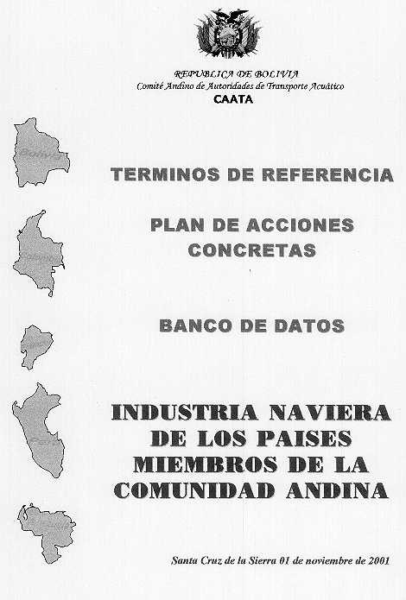
REPUBLICA DE BOLIVIA
Dirección General de Intereses Marítimos,
Fluviales, Lacustres y Marina Mercante

TERMINOS DE REFERENCIA

PLAN DE ACCIONES CONCRETAS

BANCO DE DATOS

INDUSTRIA NAVIERA DEL COMITÉ ANDINO DE
AUTORIDADES DEL TRANSPORTE ACUATICO

1 SECTOR: Marina Mercante e industrias conexas

2 PAIS RESPONSABLE: Bolivia

3 UNIDAD EJECUTORA: Dirección General de Intereses Marítimos, Fluviales, Lacustres y Marina Mercante

4 ALCANCE

Los Países miembros del Comité Andino de Autoridades del Transporte Acuático, CAATA.

5 ANTECEDENTES.

En el marco de la Decisión 288, 314 y 390, que establece la "Libertad de Acceso a las Cargas Transportadas por vía Marítima y Políticas para el Desarrollo de la Marina Mercante del Grupo Andino” el CAATA, con el apoyo de la Secretaría General de la CAN, ha venido estudiando una amplia gama de propuestas destinadas a generar las condiciones técnicas, económicas y políticas para reactivar la marina mercante de la subregión.

En ese contexto, se destacan las últimas Resoluciones del CAATA, en particular la RESOLUCIÓN CAATA Nª XVII.EX-88 referida a la aprobación del Programa de Trabajo del CAATA 2000-2001, que establece una programación ordenada de las actividades ha ser desarrolladas por el CAATA.

En efecto, estas Resoluciones pretenden promover un nuevo enfoque político con capacidad de motivar el relanzamiento de la marina mercante de los Países Miembros de la Comunidad Andina, haciendo especial énfasis en los desafíos que contrae la apertura del Mercado Común Andino a partir del 2003.

En forma específica corresponde subrayar la Resolución CAATA Nº X-100 "ASIGNACIÓN DE ACTIVIDADES PARA LA EJECUCIÓN DEL PLAN ESTRATÉGICO 2001-200”, que establece la participación y responsabilidad comunitaria de los Países Miembros en la ejecución de cada una de las actividades programadas y que compromete de manera directa una participación comunitaria en el desarrollo de un programa modular y de ejecución sistemática a cargo de cada uno de los países del CAATA.

El ámbito de dicho Programa, la Representación boliviana ha sido delegada para coordinar el proceso operativo del BANCO DE DATOS DE LA MARINA MERCANTE DE LOS PAISES ANDINOS, compromiso que amerita la planificación.

2.- OBJETIVOS

2.1 Específicos

Crear el BANCO DE DATOS DE LA INDUSTRIA NAVIERA DE LOS PAISES MIEMBROS DEL CAATA.

Determinar la capacidad naviera de la Subregión.

2.2 Generales.

Disponer de la información cuantitativa sobre los diferentes componentes y actividades de la industria naviera de los Países Miembros de la Comunidad Andina.

Realizar un diagnóstico sobre la situación de la marina mercante y ramas conexas, con el fin de planificar la adopción de medidas proyectadas a promover la competitividad de esta en el comercio marítimo subregional y extrarregional.

Disponer de las estadísticas navieras de los Países Miembros, que permita evaluar en que condiciones se encuentran los diferentes componentes de la industria naviera, con el propósito de adoptar decisiones conducentes a promover su efectiva participación en el comercio de servicios del mercado común andino.

Crear las condiciones favorables para el relacionamiento sistemático de la marina mercante andina, en el contexto del comercio de servicios regional.

2.3 Resultados

Establecer la situación actual de la marina mercante de los Países de la Comunidad Andina.

3.- CONCEPTO Y ENFOQUE DEL PROYECTO

El Plan de Acción compromete la adopción de matrices de datos uniformes , las mismas que para su ejecución precisan del consenso sobre su estructura, contenido y resultados.

Los indicados cuadros matriciales, incorporan las siguientes actividades:.

a. Estadísticas sobre el volumen del comercio intrarregional de los Países Miembros del CAATA transportado por vía marítima, diferenciado por concepto de exportación e importación.

b. Volumen del comercio exterior de los Países Miembros del CAATA, trasportado por vía marítima, según compañías navieras.

c. Estadísticas sobre las empresas navieras inscritas en los Registros de los Países Miembros del CAATA.

d. Estadísticas sobre la inscripción de buques en los Registros de los Países Miembros del CAATA.

e. Estadísticas sobre las empresas Andinas de Reparaciones a Flote y Construcción Naval

f. Estadísticas sobre las compañías de clasificación con las cuales los países Andinos tienen convenios.

4.- METODOLOGIA DE TRABAJO

El trabajo será desarrollado en el marco de una coordinación horizontal entre los funcionarios de enlaces de las autoridades marítimas de los Países Miembros del CAATA.

Para el efecto, la coordinación del Plan a cargo de Bolivia, será la encargada de presentar las matrices validadas y por su parte los oficiales de enlaces serán los responsables de suministrar la información solicitada, de acuerdo con el cronograma propuesto.

La coordinación, una vez recibida la información, procesará la misma y remitirá a sus pares para recibir sus comentarios u observaciones a los fines de determinar los ajustes sugeridos.

Cada funcionario de enlace será el responsable de realizar el acopio de la información solicitada y remitir a la coordinación ejercida por Bolivia.

Como soporte, será requerida la cooperación de organismos regionales como la CEPAL y la ALADI, con el fin de enriquecer los resultados finales del trabajo.

5.- ALCANCE DEL TRABAJO

El presente alcance tiene carácter enunciativo y no ¡imitativo, pudiendo los Países Miembros del CAATA, de considerar necesario, ampliar el contenido de las matrices o sugerir la eliminación de ciertas variables incorporados en estas.

La información suministrada por los oficiales de enlaces de los Países Miembros, se basará en el contexto esquemático tanto cualitativo como cuantitativo del contenido de la matriz propuesta, con el propósito de uniformar su contenido y resultados.

6.- PLAZOS DE ENTREGA Y NUMERO DE EJEMPLARES

La elaboración del Trabajo propuesto tendrá una duración de cinco (5) meses calendarios, sujetos al cronograma que se adjunta.

El trabajo será presentado a la Secretaría Pro Tempore, para su presentación ante el CAATA, en seis ejemplares, acompañando la grabación en soporte magnético en sistema operativo word

8.- OBLIGACIONES

La XX reunión extraordinaria del CAATA, deberá conocer y pronunciarse sobre los Términos de Referencia y en su caso proceder a su aprobación para dar inicio al Plan propuesto.

Las Autoridades del CAATA, a través de los Funcionarios de Enlace, son los responsables del suministro oportuno de los datos e información requerida por el País coordinador del presente Trabajo, en este caso, Bolivia

La Paz, octubre del 2001.

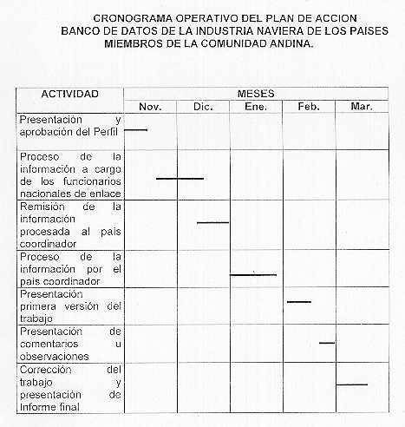
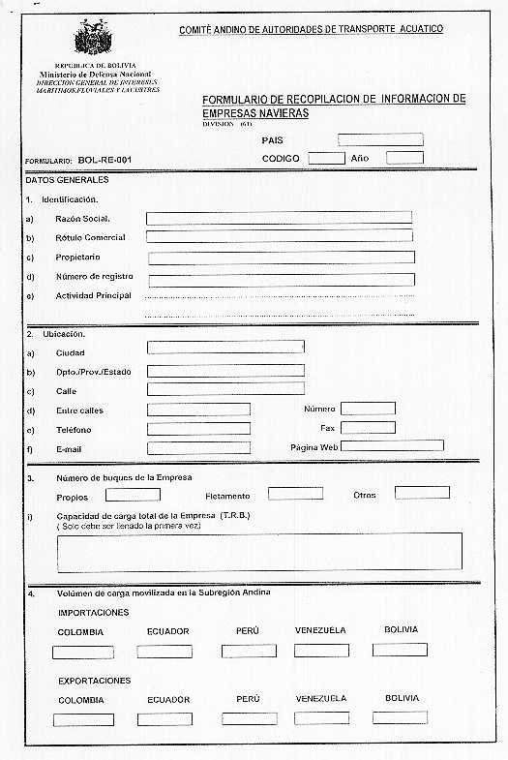
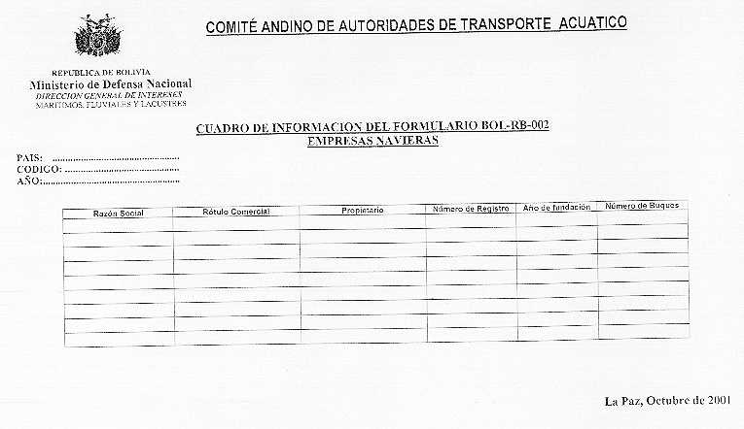
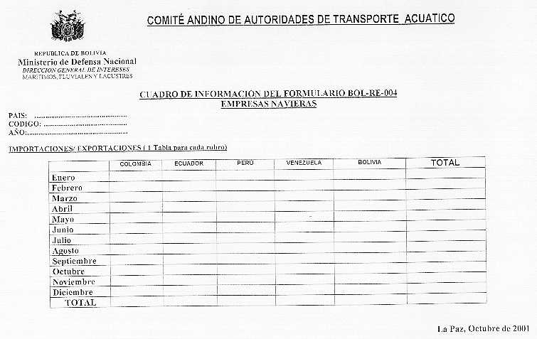
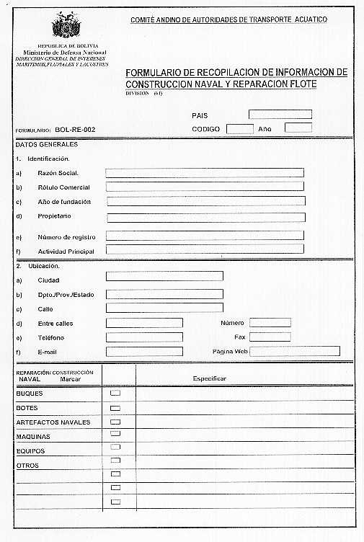
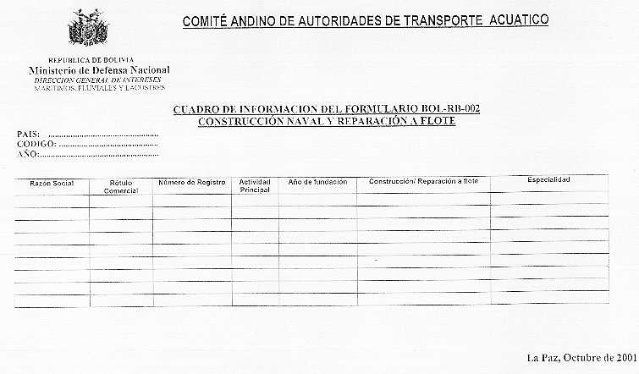
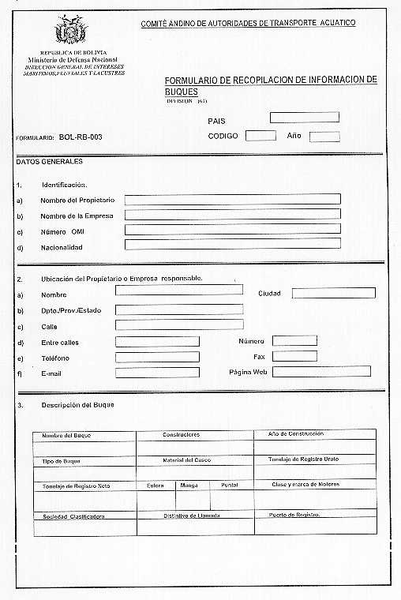
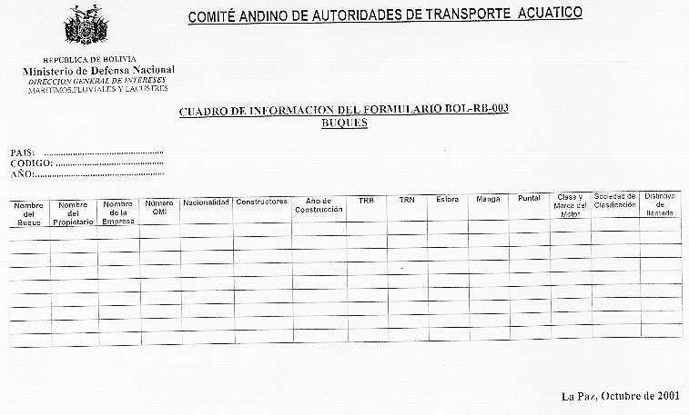
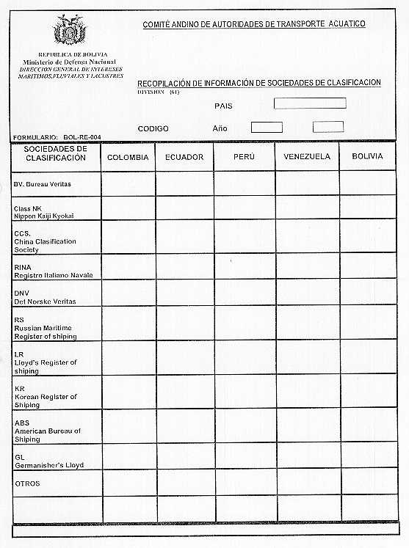
ANEXO VI
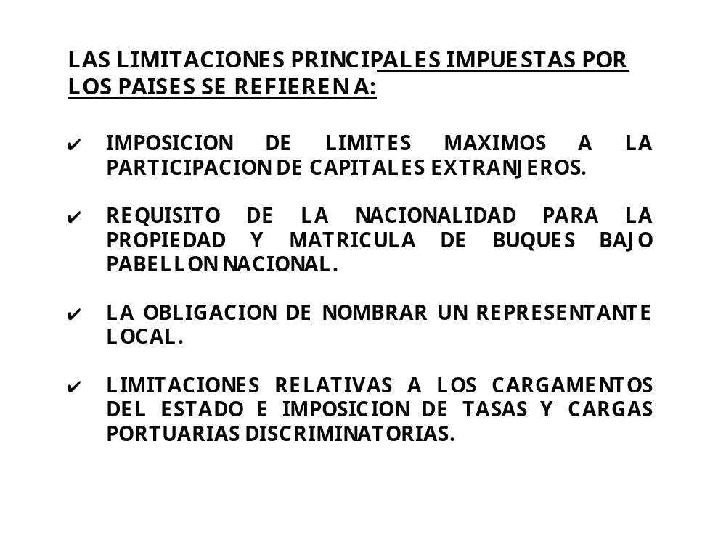
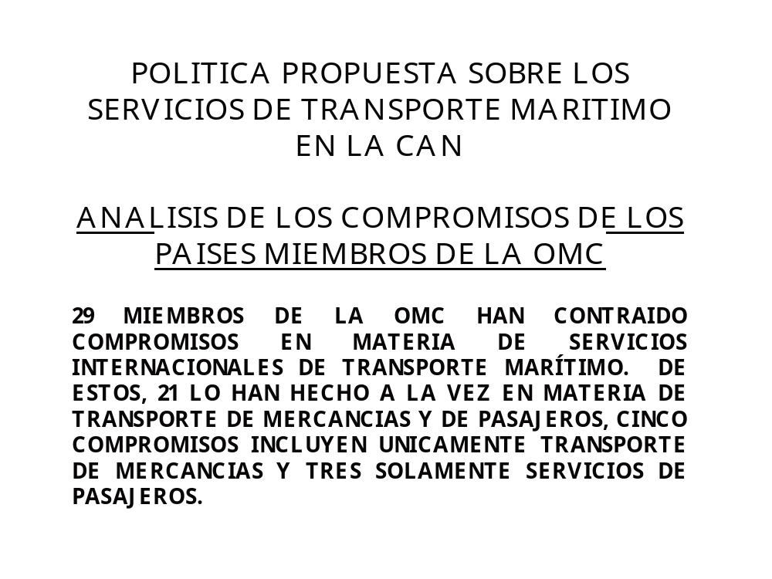
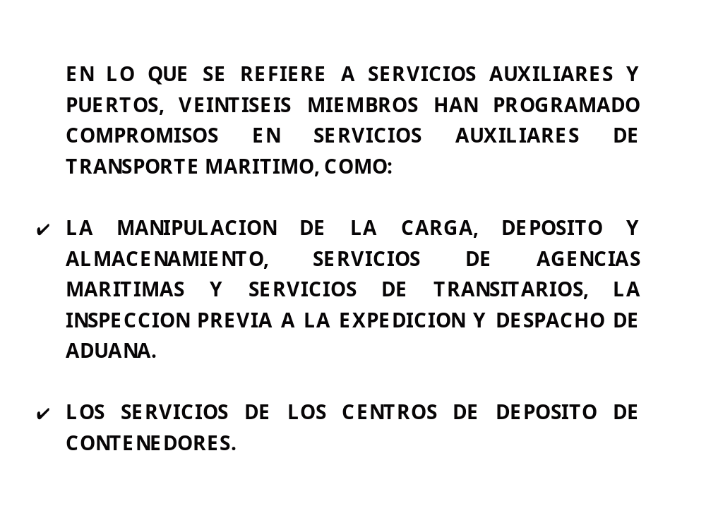
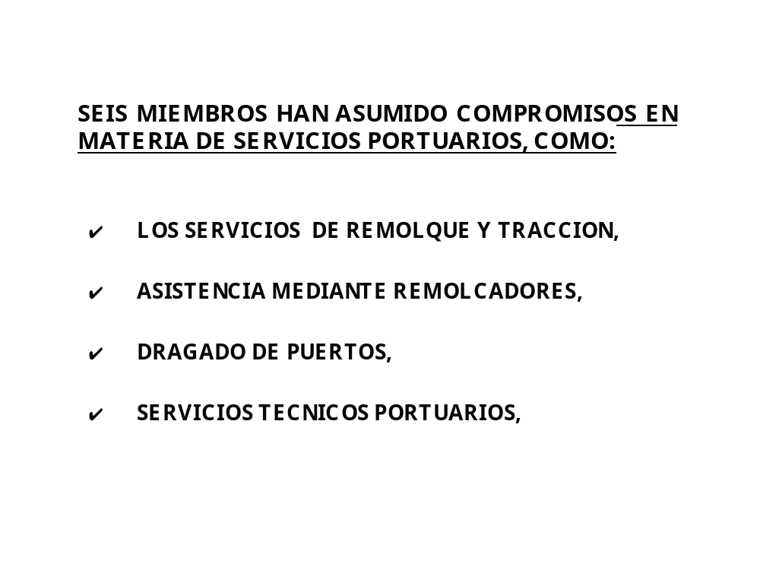
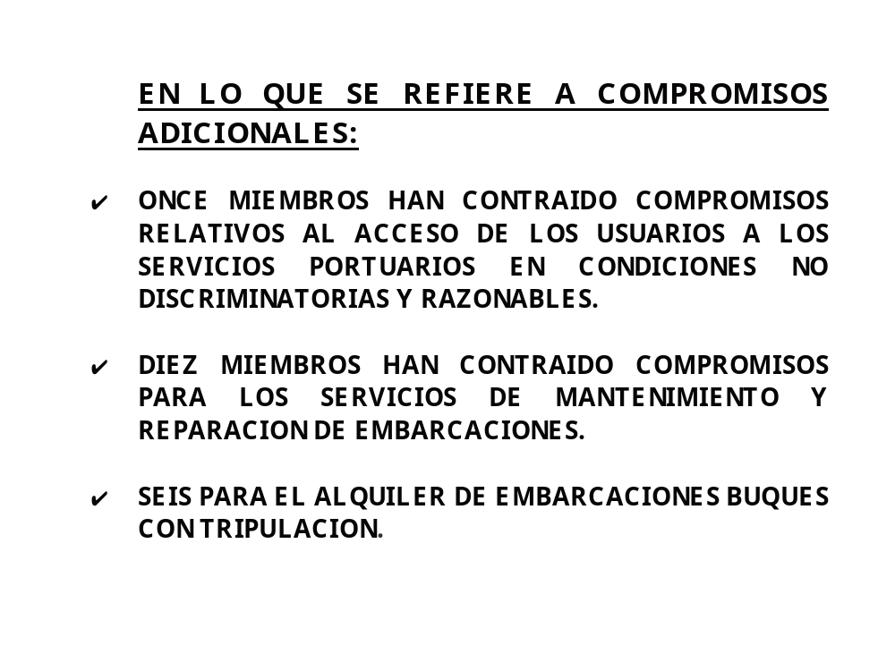
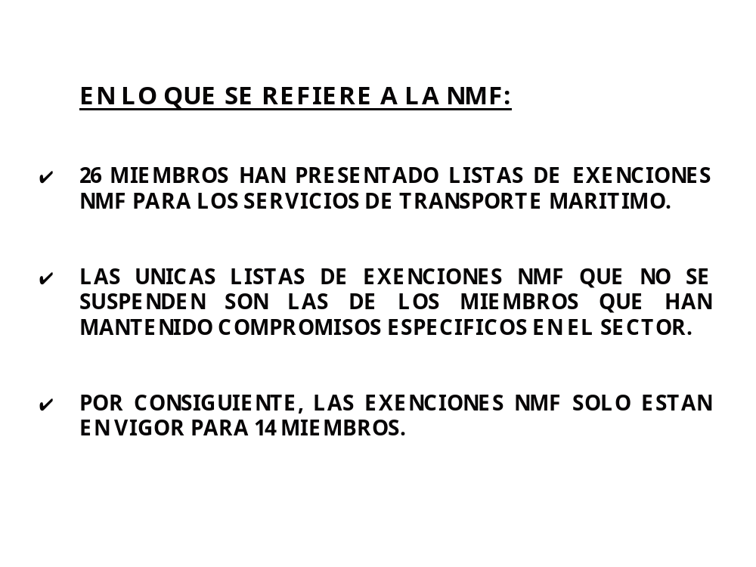
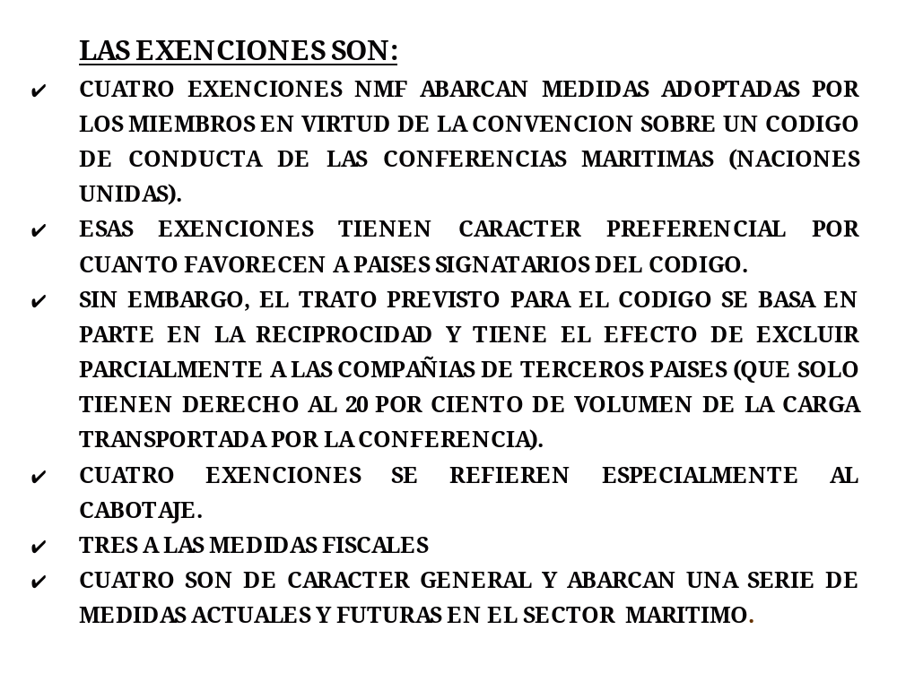
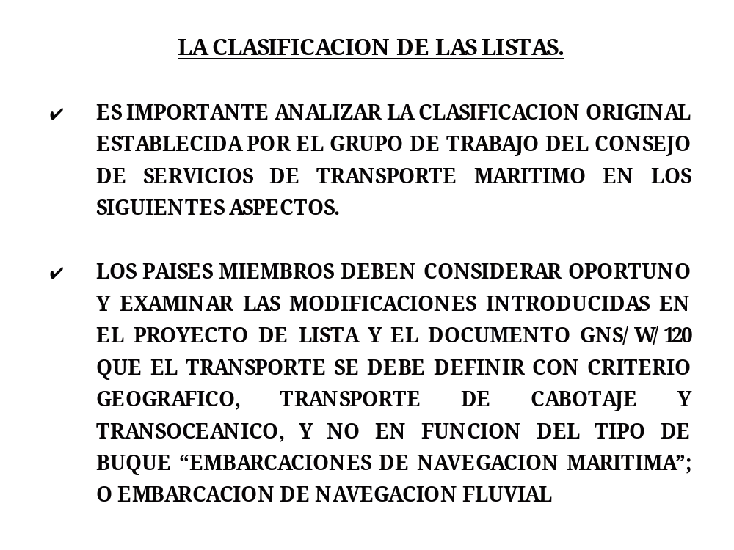
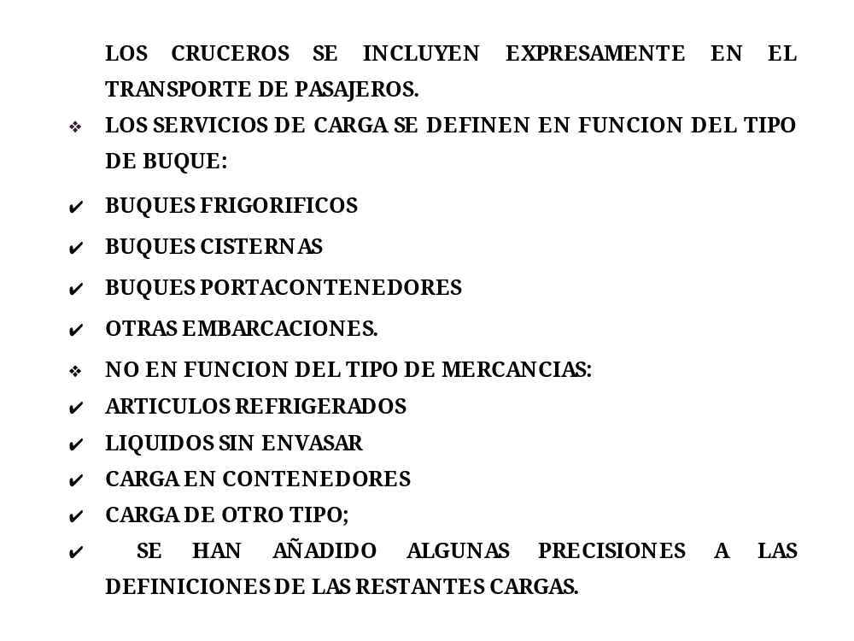
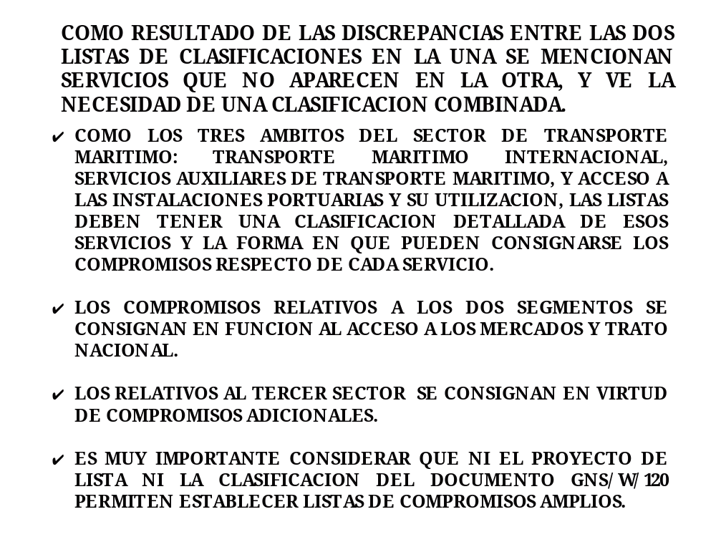
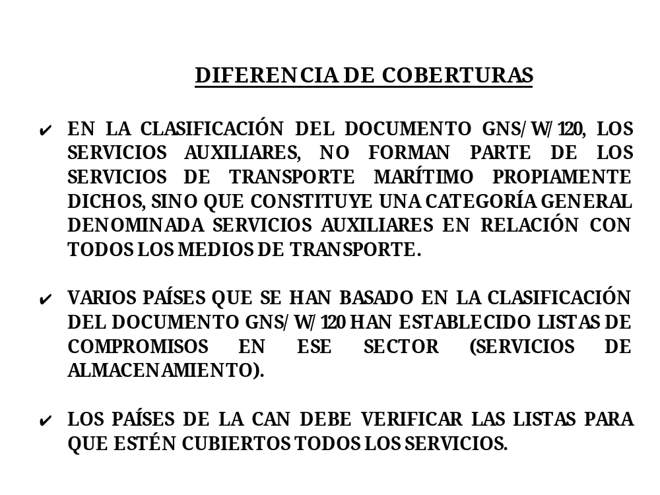
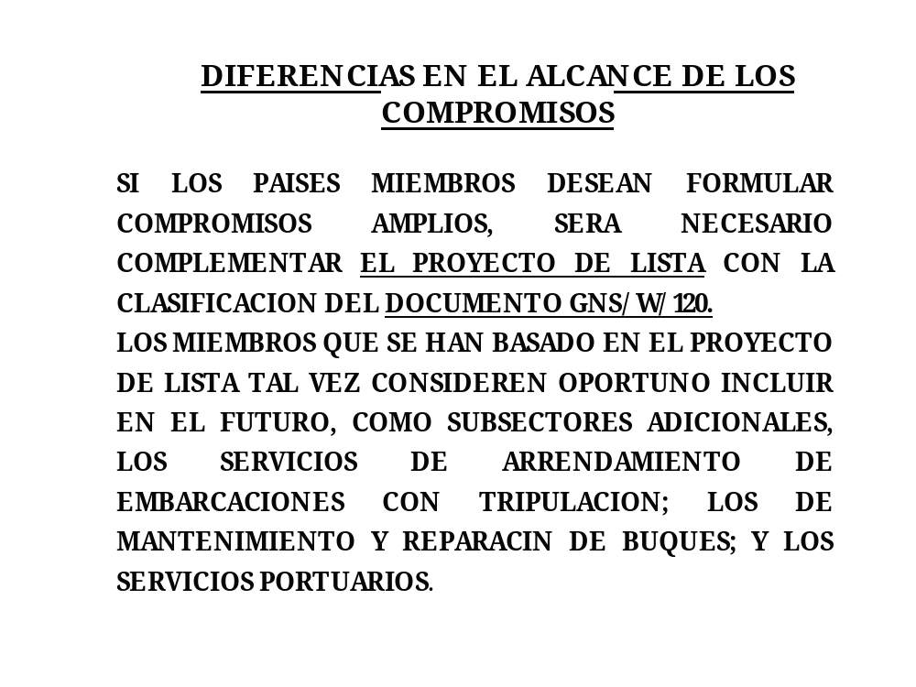
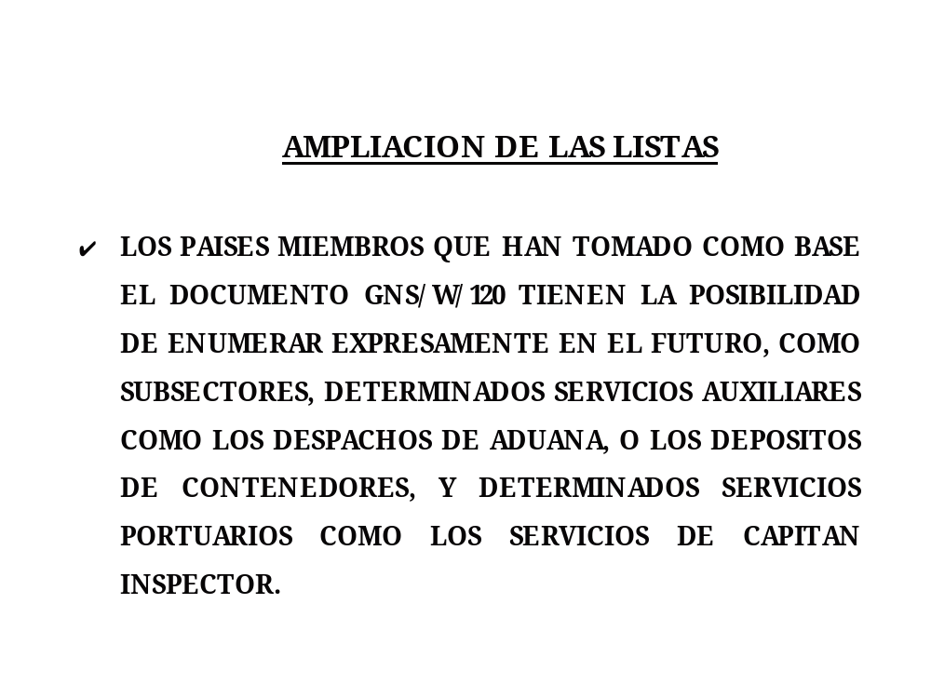
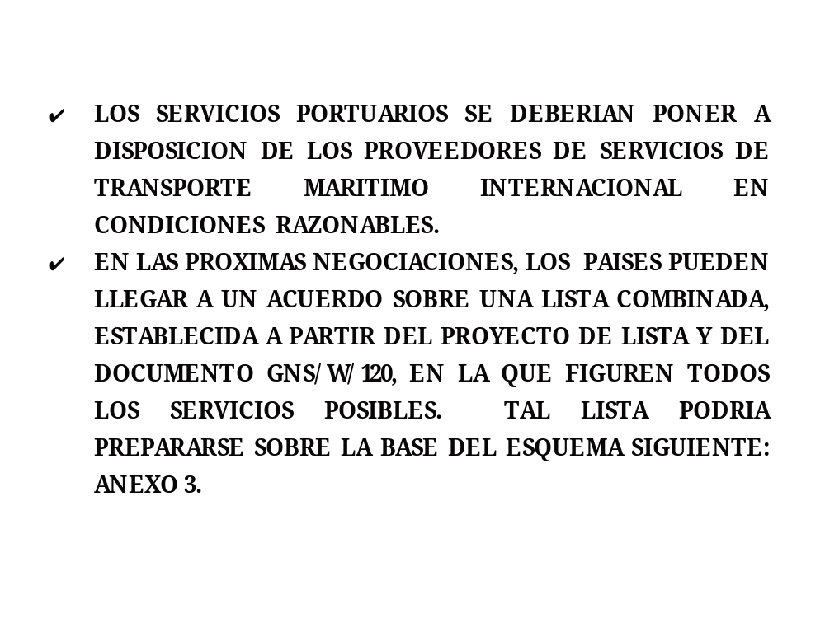
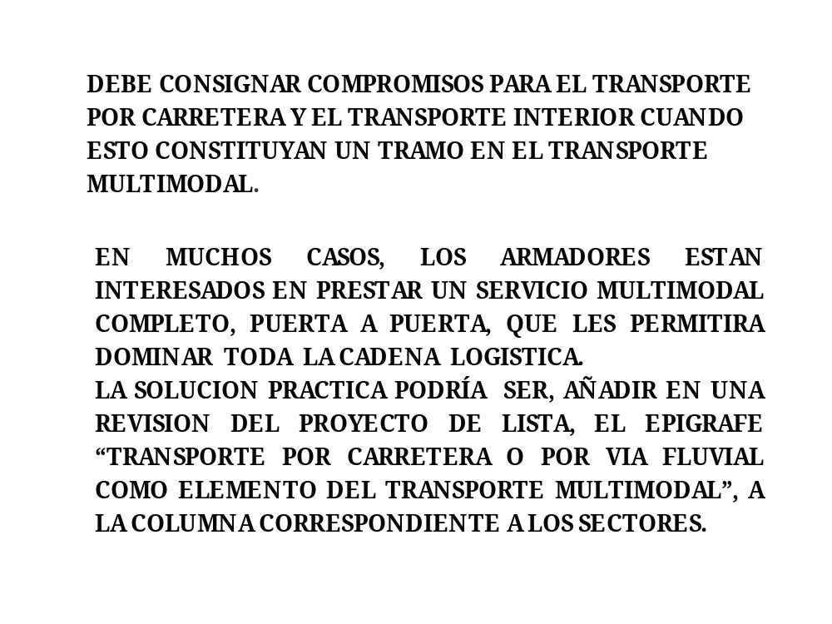
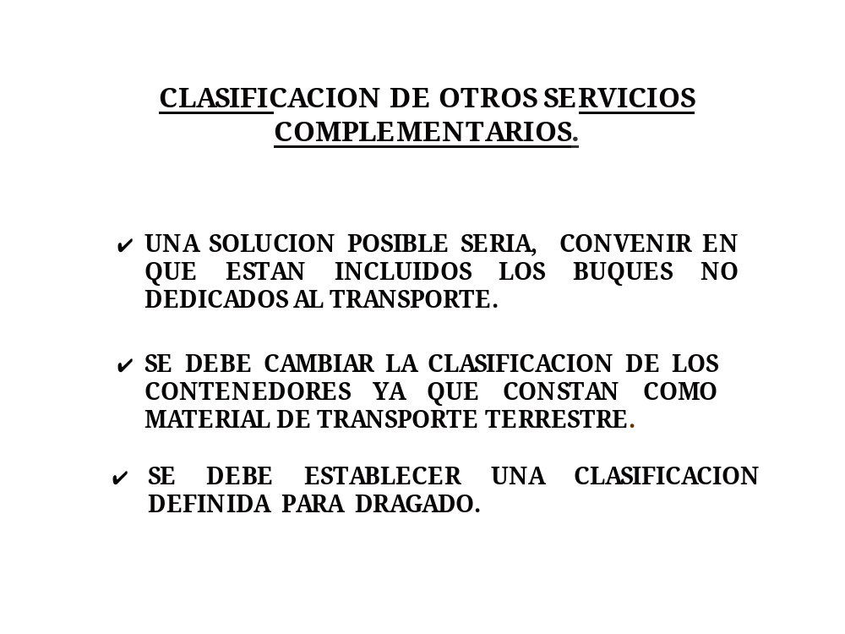

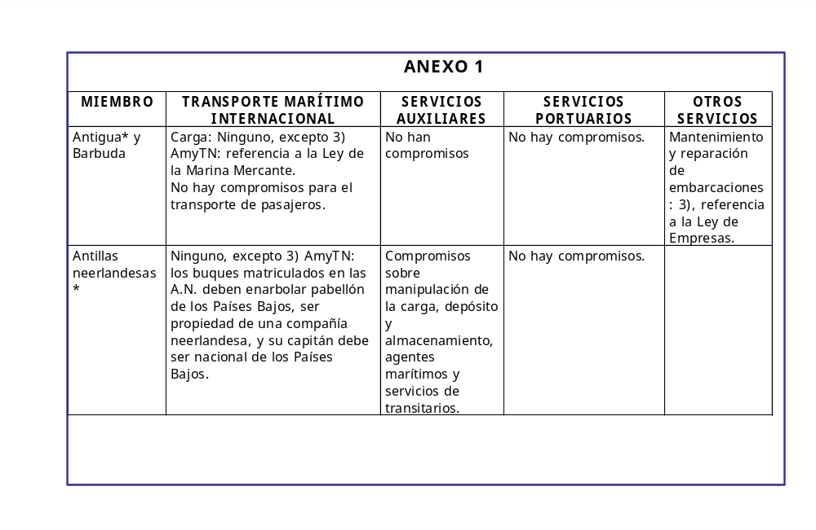
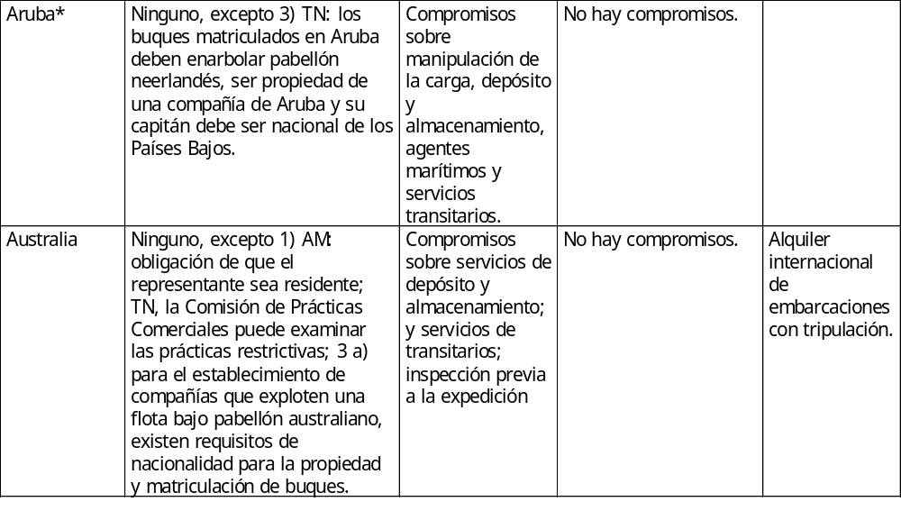
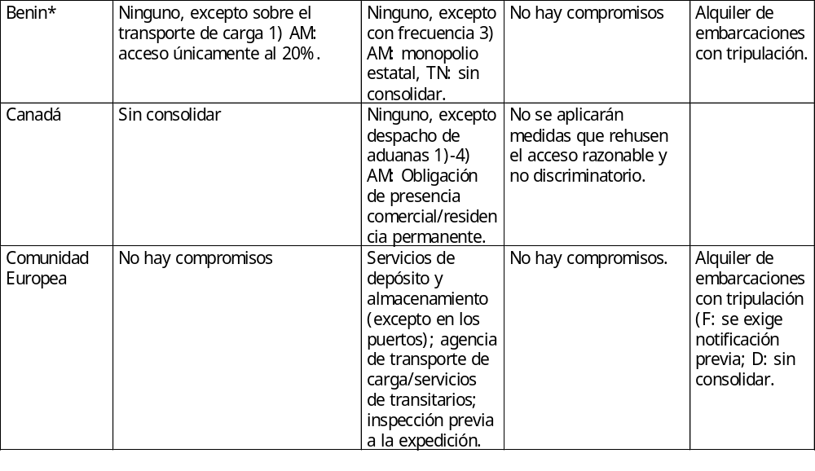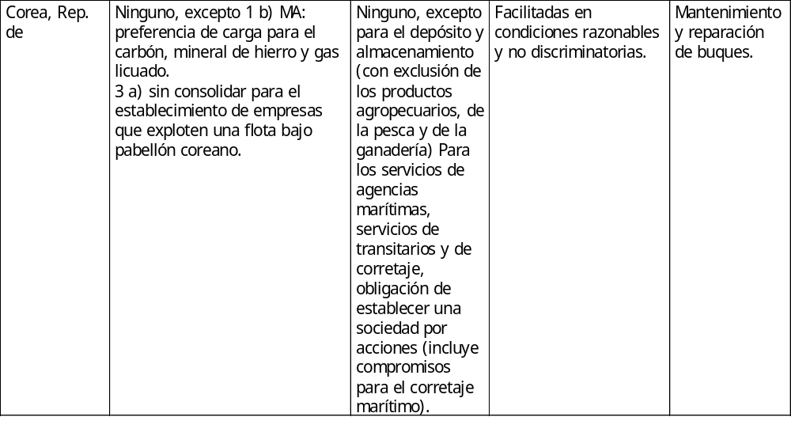
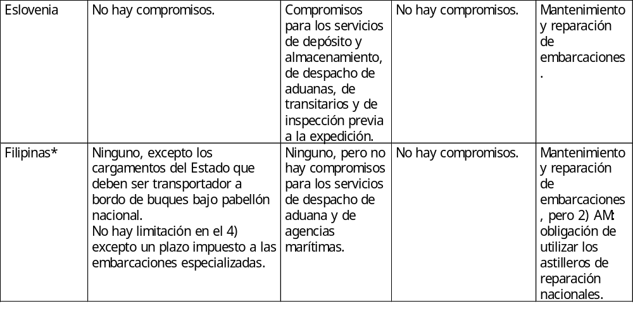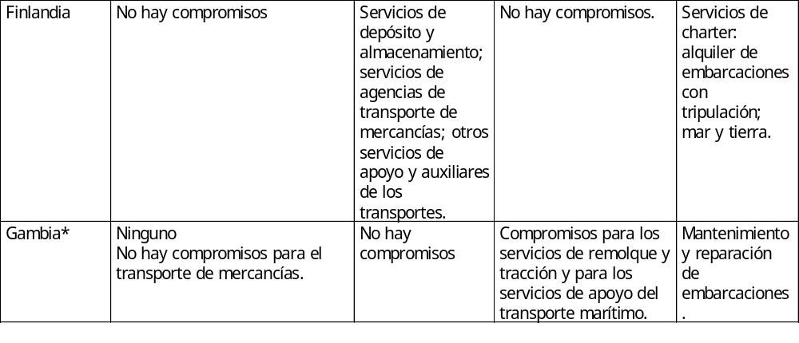
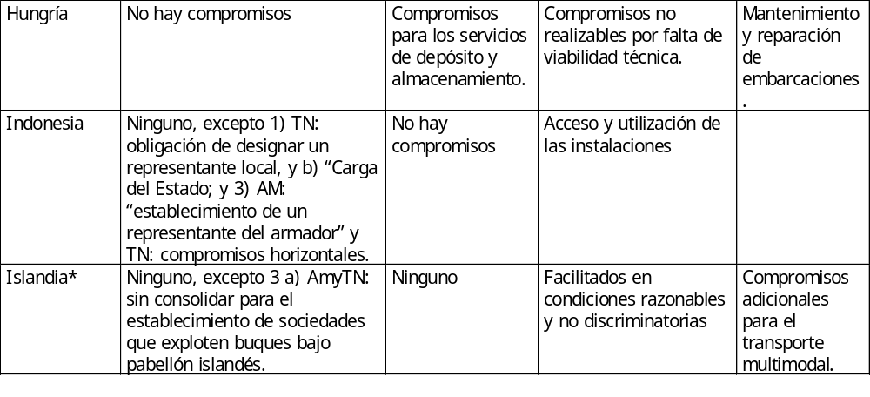
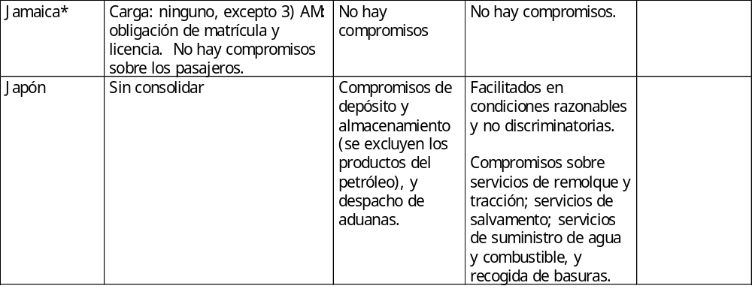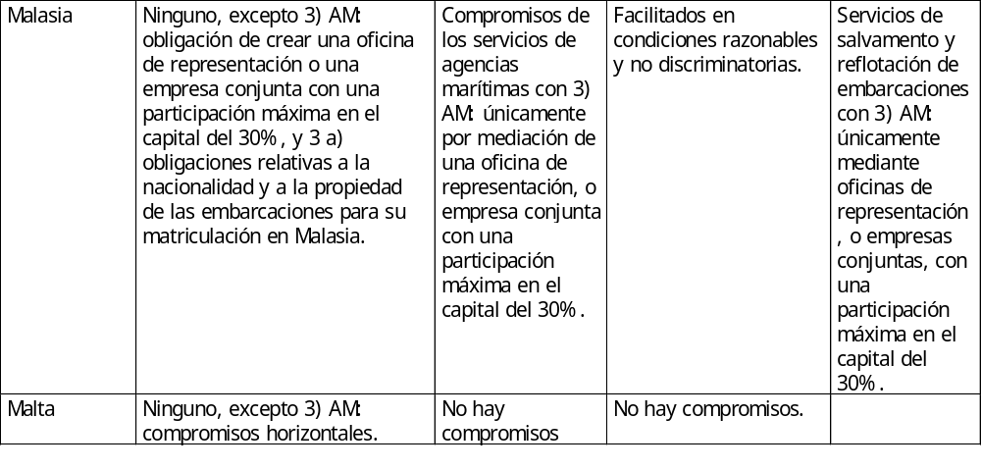
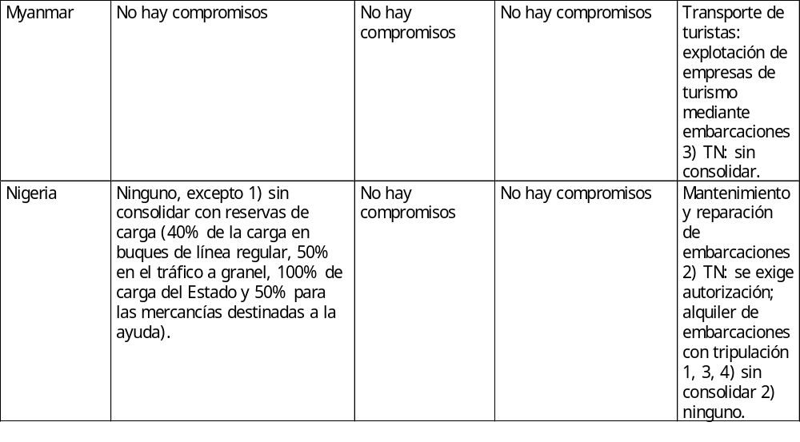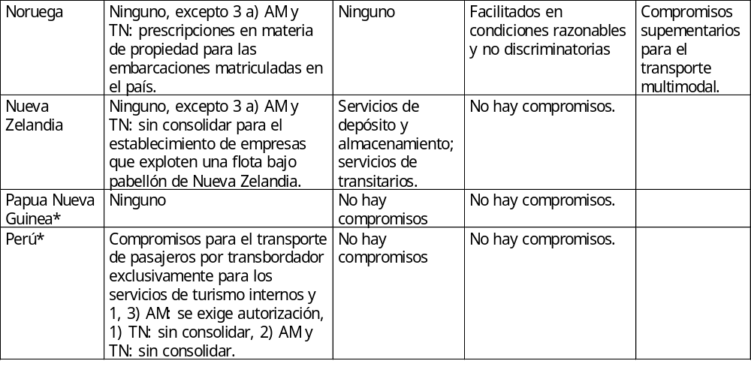
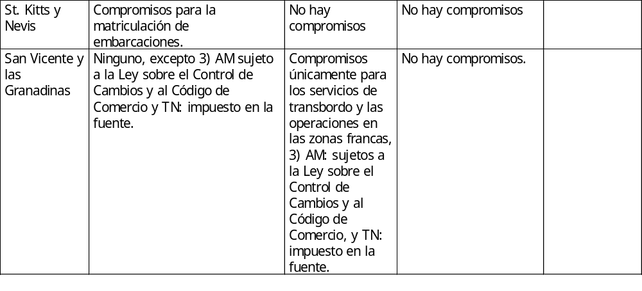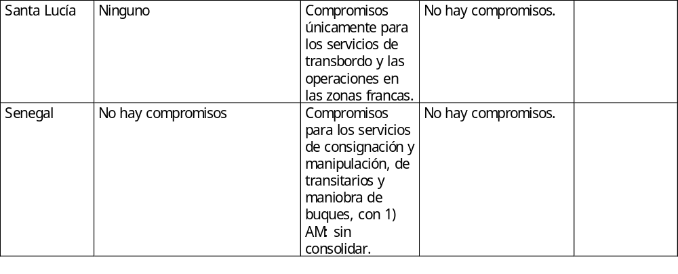
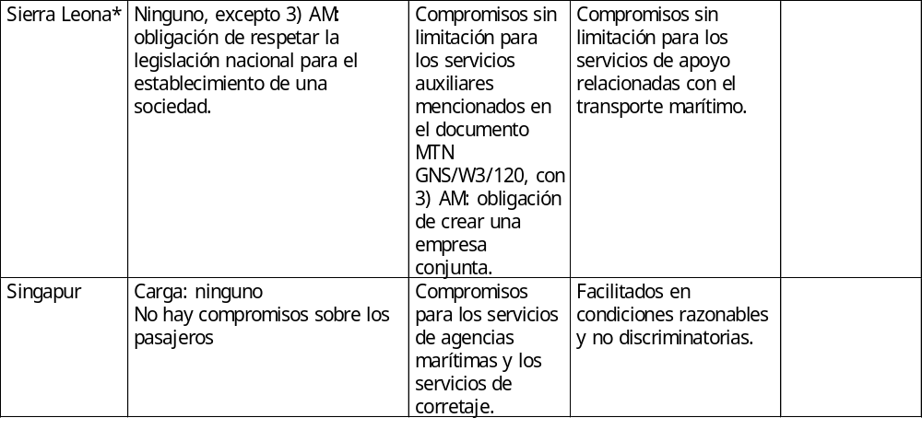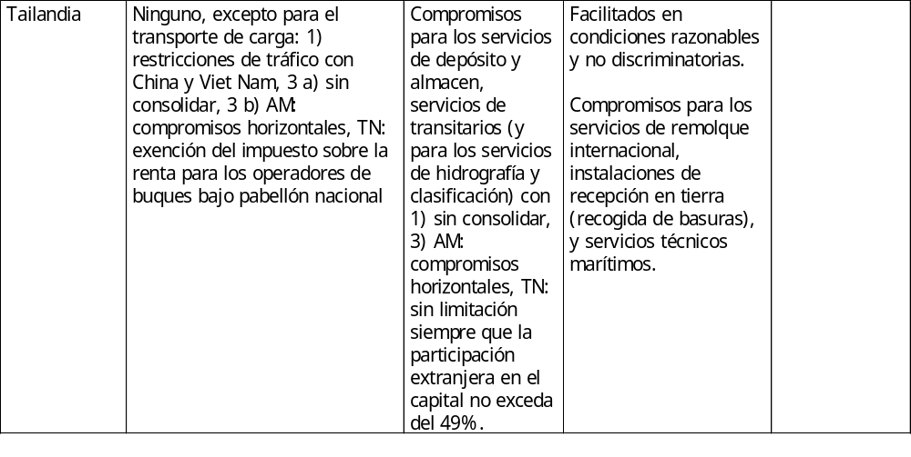
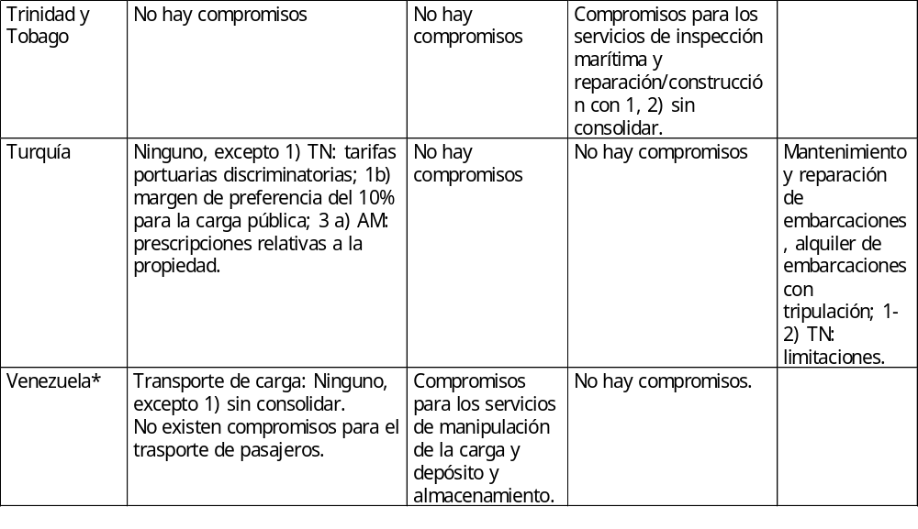
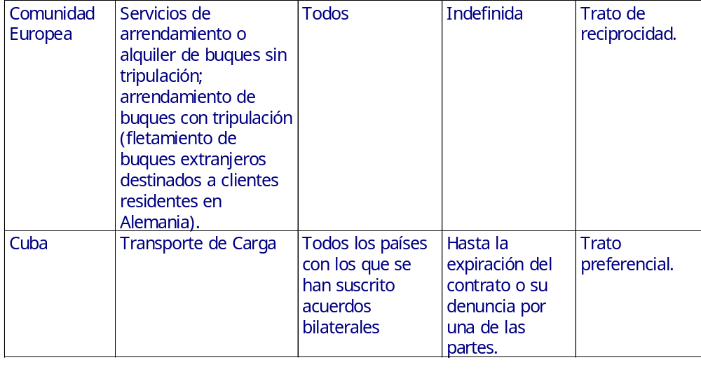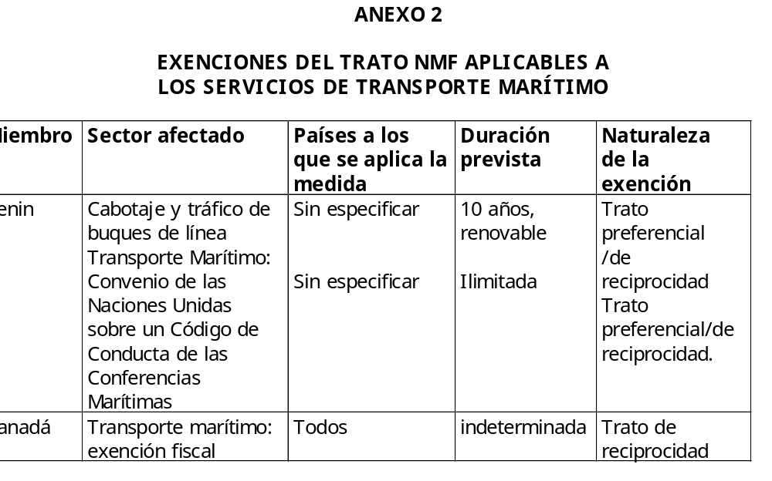
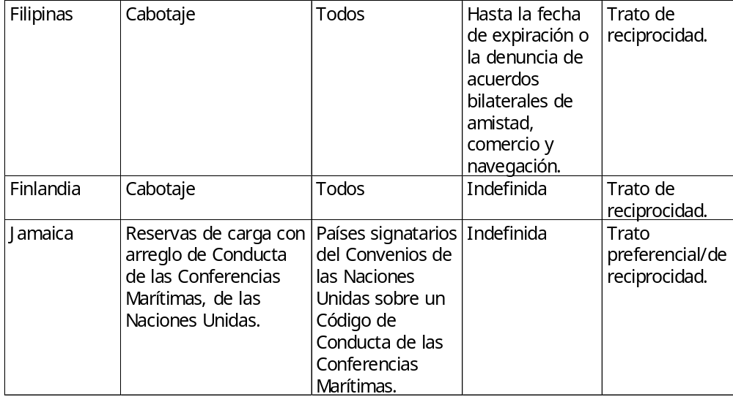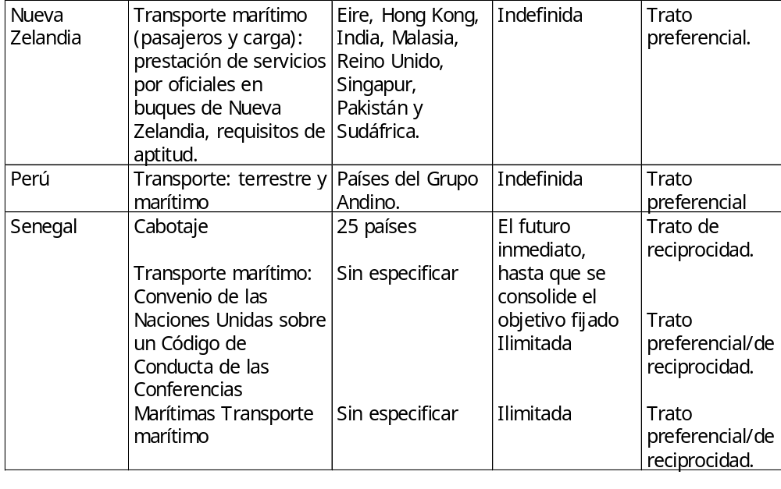
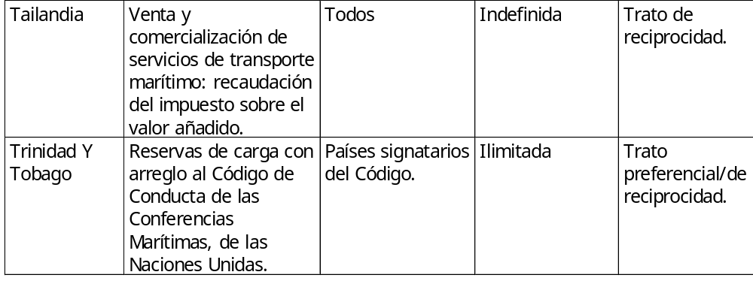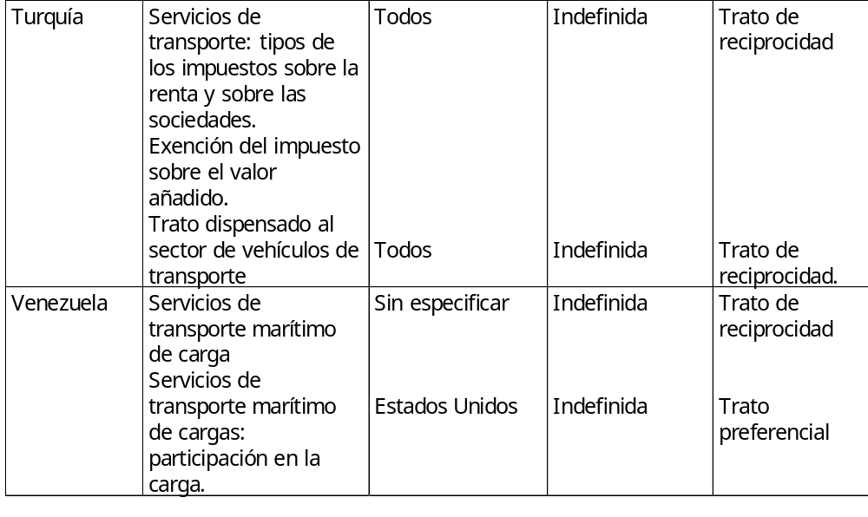
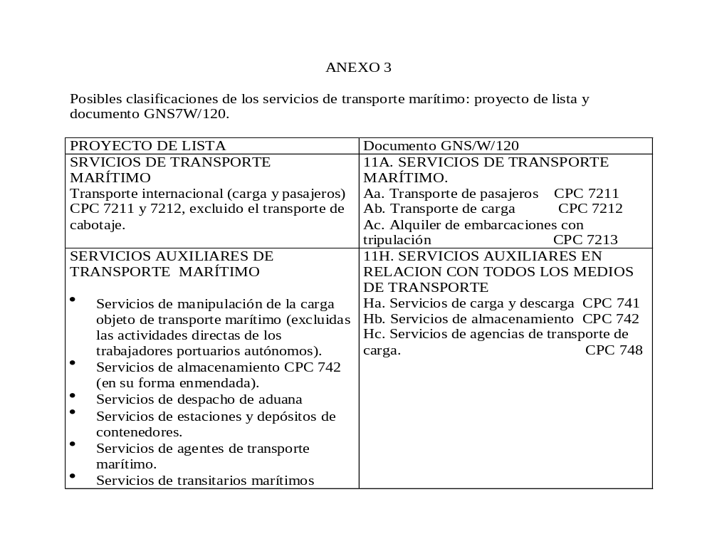
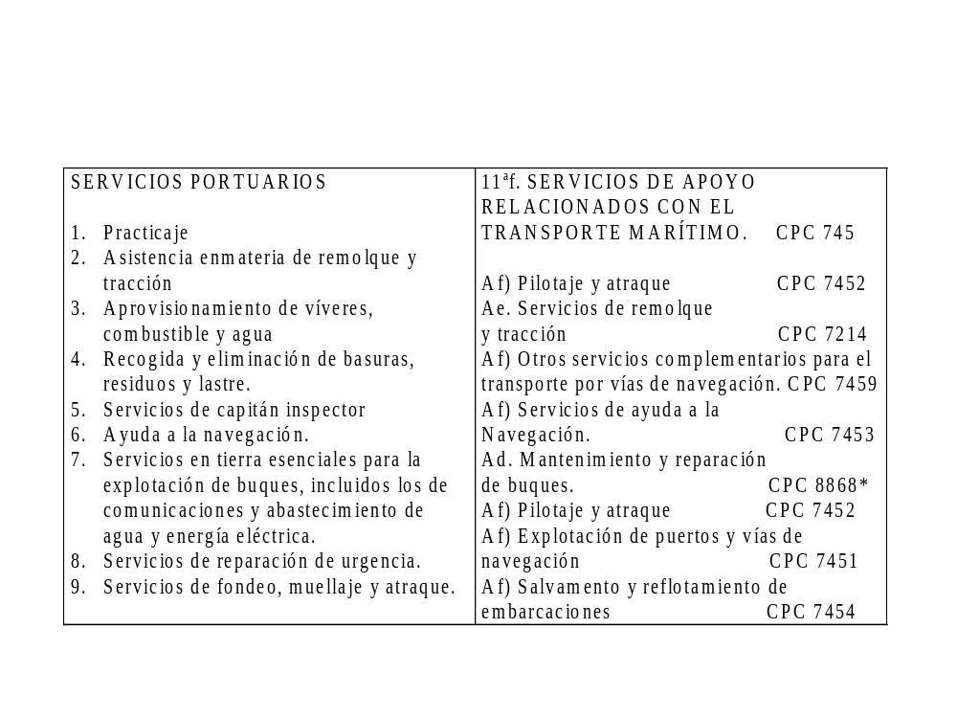

ANEXO VII

PARTICIPACIÓN PREFERENTE DE LA MARINA MERCANTE DE LOS PAÍSES MIEMBROS, EN EL COMERCIO INTRASUBREGIONAL Y EN UN MARCO DE COMPETITIVIDAD, BASADO EN LA DECISIÓN 314 EN RELACIÓN A LAS POLÍTICAS PARA EL DESARROLLO DE LA MARINA MERCANTE EL GRUPO ANDINO.

La Decisión 314 contempla como objetivos específicos, lo siguiente:
- Armonizar las políticas de transporte marítimo con las políticas generales de apertura y los esquemas de competitividad internacional que se establezcan en la Subregión para todos los sectores de la economía.

- Mejorar la competitividad de las empresas de transporte marítimo subregionales.

- Coordinar las políticas y normas de transporte marítimo de los Países Miembros, dotándolas de mecanismos adecuados para lograr el equilibrio frente a posibles competencias desleales de terceros países.

Mediante acciones tales como:

- La implantación de una política de flexibilización en materia de registro de naves, que constituya una alternativa de competitividad para las empresas de transporte marítimo de la Subregion, que comprenda el uso de naves de bandera de conveniencia, segundos registros, y otros;

- La concesión de créditos a largo plazo para la obtención de buques adecuados a los tráficos;

- La promoción de consorcios y empresas de transporte marítimo consolidadas para servicios en la Subregión y con terceros países;

- La implantación de una legislación que libere a las empresas de transporte marítimo de la Subregión de las medidas que afectan su actividad e inciden en sus costos de operación y que se reflejan de modo particular en exigencias de carácter laboral, arancelario y tributario;

- La flexibilización de los controles actuales para la facilitación del transporte marítimo;

- La flexibilización de las exigencias legales en materia de porcentajes de capital nacional para la constitución de empresas de transporte marítimo, permitiendo de esta forma una mayor participación de capitales extranjeros.
Por medio de la adopción de principios tales como:

- Los concernientes a la acción coordinada subregional con miras a salvaguardar el libre acceso al trafico transoceánico

- Los relativos a la implantación de los controles de las prácticas tarifarias desleales en el transporte marítimo;

- Los necesarios para estimular la cooperación subregional para aunar esfuerzos, promover empresas de transporte marítimo, intercambiar experiencias y fomentar el desarrollo del transporte marítimo intra y extrasubregional;

- Los requeridos para establecer políticas comunes de registro de tarifas de transporte marítimo;

- Los orientados a fomentar los sistemas de transporte multimodal.

CONCLUSIONES

Se evidencia el hecho que, lamentablemente, la Comunidad Andina le dio prioridad a la aplicación del aspecto impositivo de la norma; la libertad de acceso a las cargas, y se dejó en el olvido lo referente a la implementación de las políticas que permitieran el desarrollo de las Marinas Mercantes de los Países Miembros, esta acción arrojó como resultado la casi desaparición de las flotas mercantes de la Subregión.

RECOMENDACIONES

- Actualización del marco legal acuático de cada País Miembro.
- Designación de un puerto de acopio andino en cada país miembro.
- Que los buques de bandera de los países miembros tengan prioridad para tomar la carga acopiada en tránsito internacional y que esos buques disfruten de las mismas prerrogativas aplicables a los buques de bandera nacional, bajo el principio de reciprocidad y que la CAF financie los estudios y proyectos que permitan desarrollar la infraestructura requerida en cada país miembro.
- Excedentes de carga susceptible de ser transportados en tráfico de cabotaje en ausencia de buques de bandera nacional que ejecuten dicho tráfico:

  - Que la autoridad acuática nacional conceda prioridad para que por vía de excepción, los buques con bandera de los países miembros sean los que en primera instancia efectúe el tráfico de cabotaje y que disfruten de las mismas prerrogativas aplicables a los buques de bandera nacional, bajo el principio de reciprocidad.

- Aplicación del FAL 65.
- Incentivos en cada uno de los Países Miembros.
- Actualización de la administración acuática.
- Incentivar el empleo del término “acuático” en sustitución del término “marítimo”.
- Tripulaciones:
  - Que del porcentaje de las tripulaciones extranjeras de los buques que permiten las legislaciones de los Países Miembros, se le dé prioridad a los nacionales de los Países Miembros.

- Procedimiento para el registro de buques y la simplificación de los documentos registrales: A manera de ejemplo, en Venezuela se detentaba un sistema de doble determinación de la propiedad del buque, es decir, un registro que acreditaba la propiedad en el registro civil de bienes inmuebles y otro registro para la obtención de la matrícula y patente de navegación. Con la nueva Ley se centraliza en un solo ente, el Registro Naval Venezolano, todos los actos que tienen que ver con la constitución, transmisión, modificación y extinción de derechos reales sobre el buque, dándosele una connotación de registro catastral. Anteriormente existía una falta de certeza jurídica.

Santa Cruz, Bolivia 31 de octubre de 2001
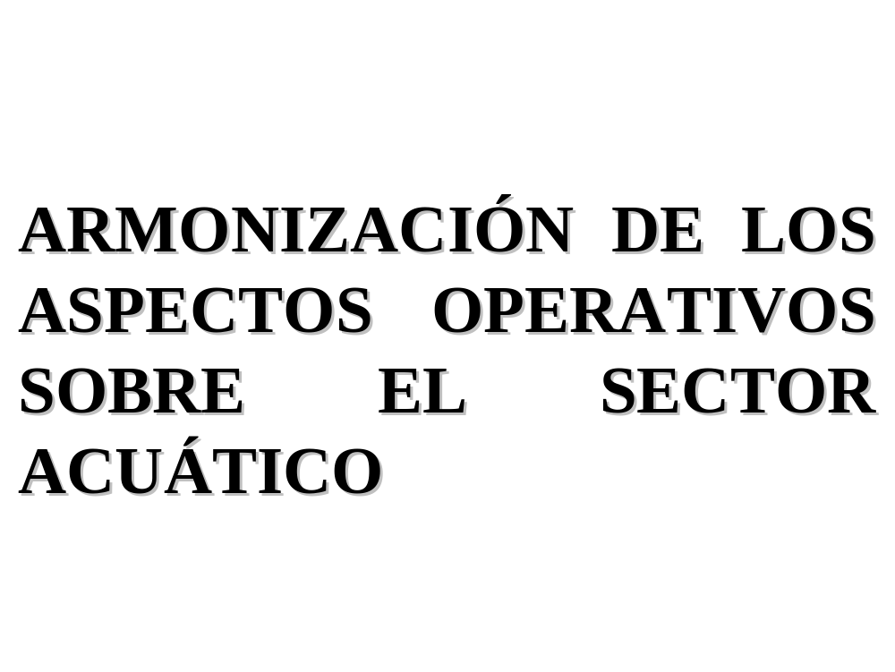
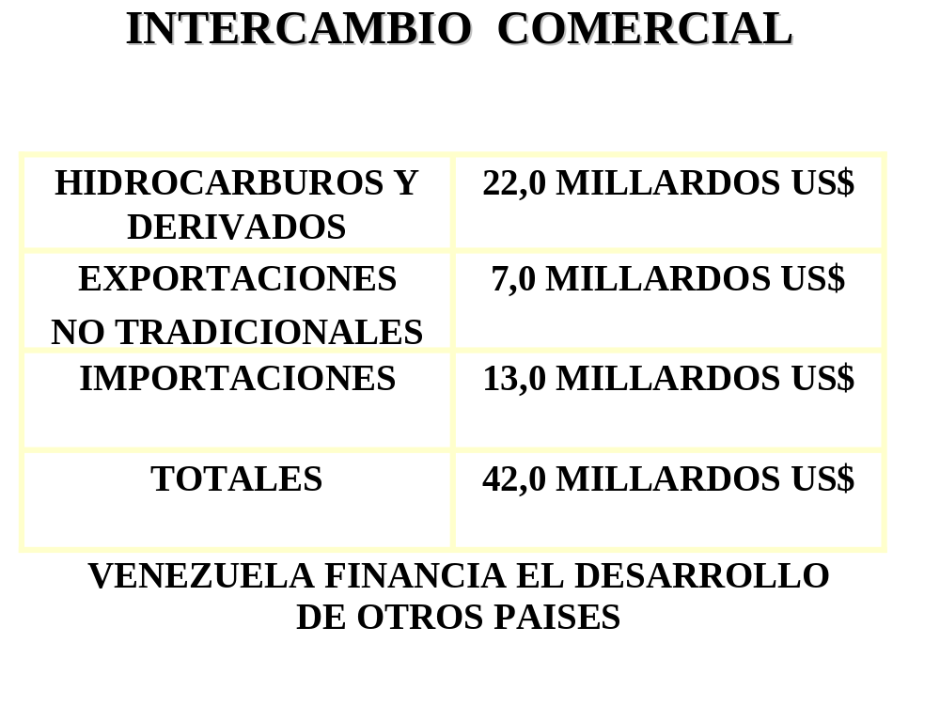
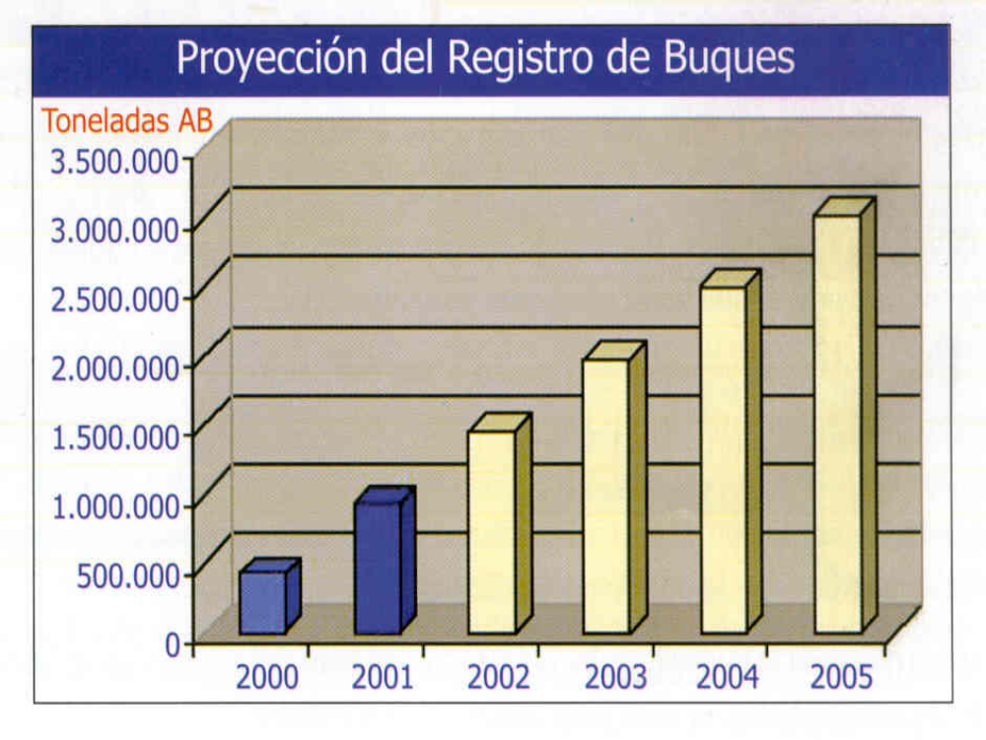
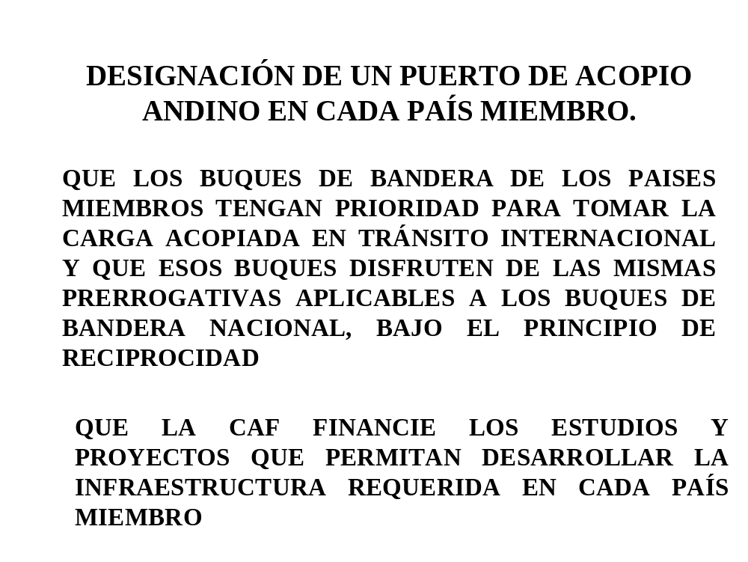
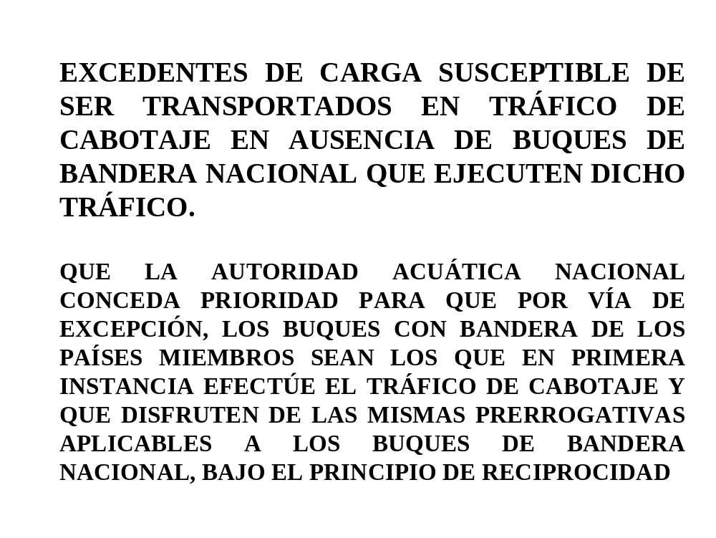
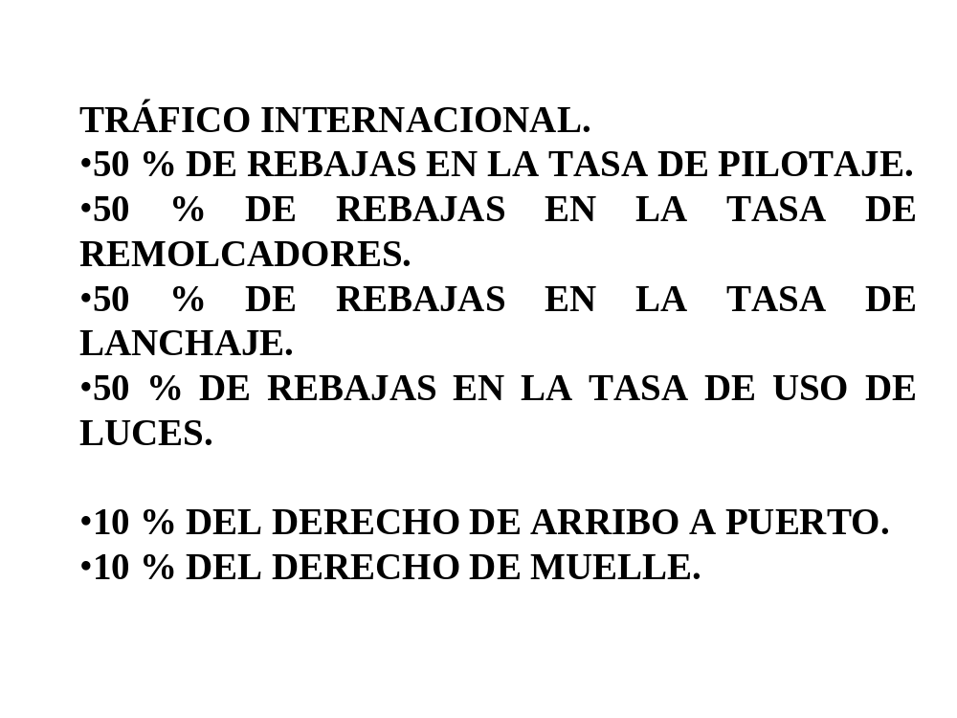
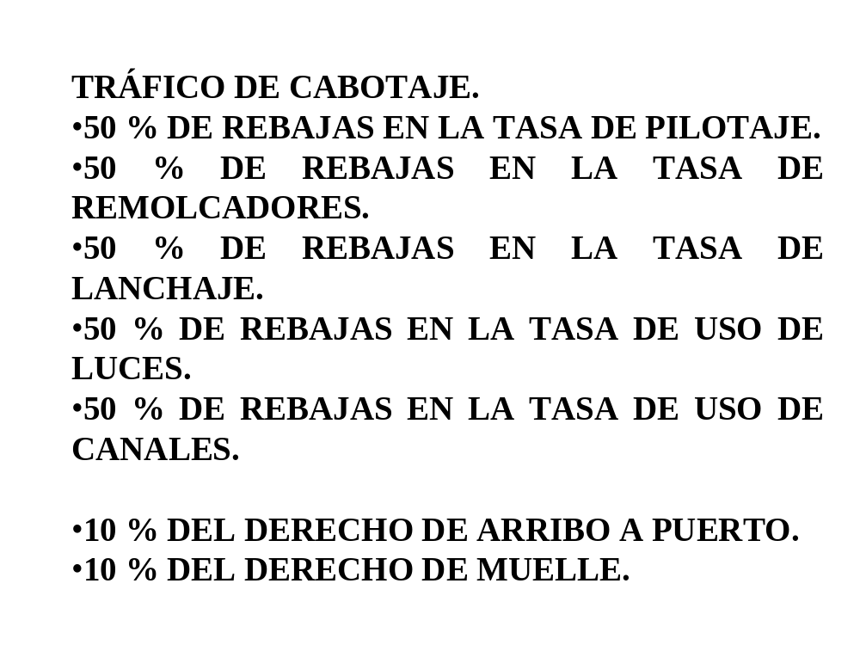
ANEXO VIII
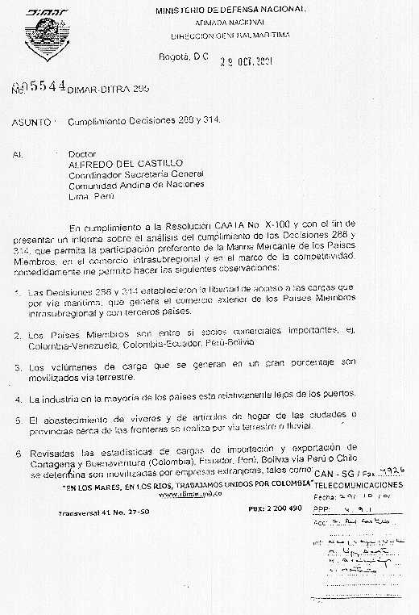
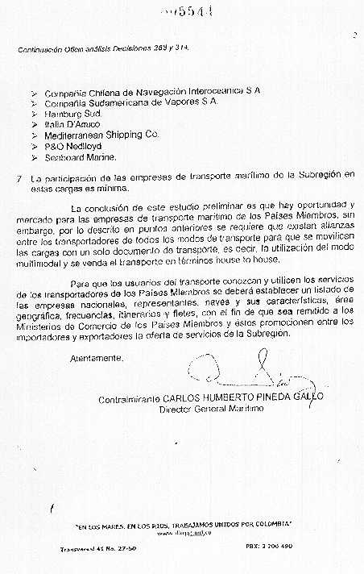
ANEXO IX

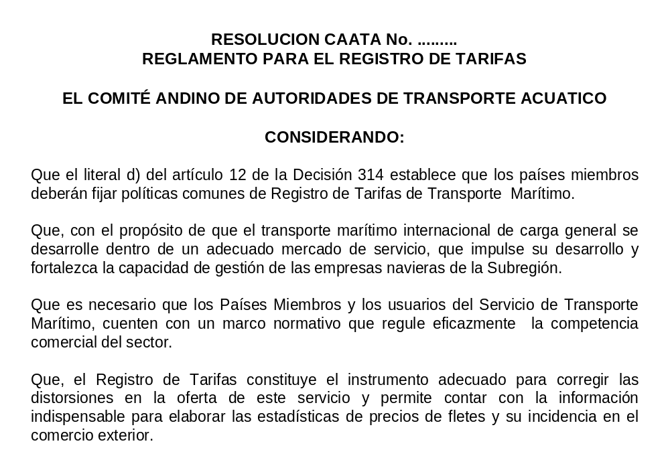
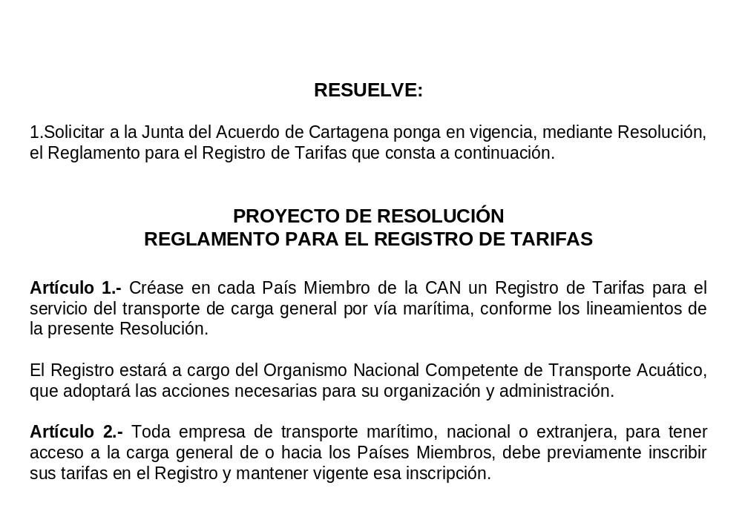
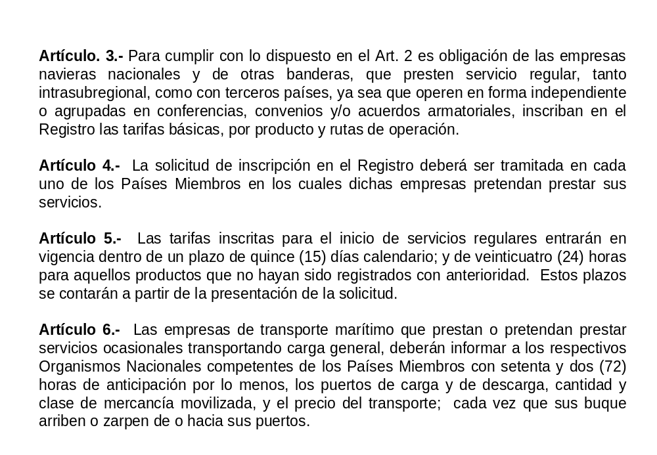
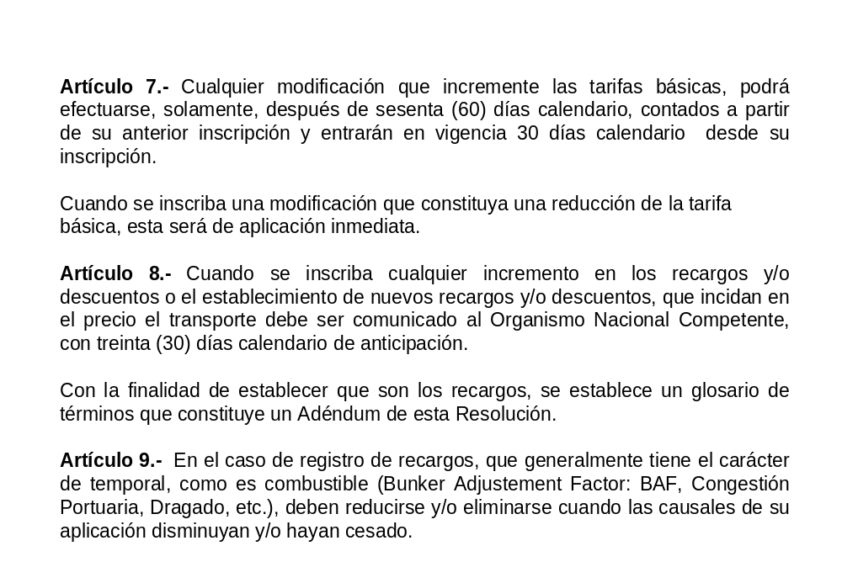
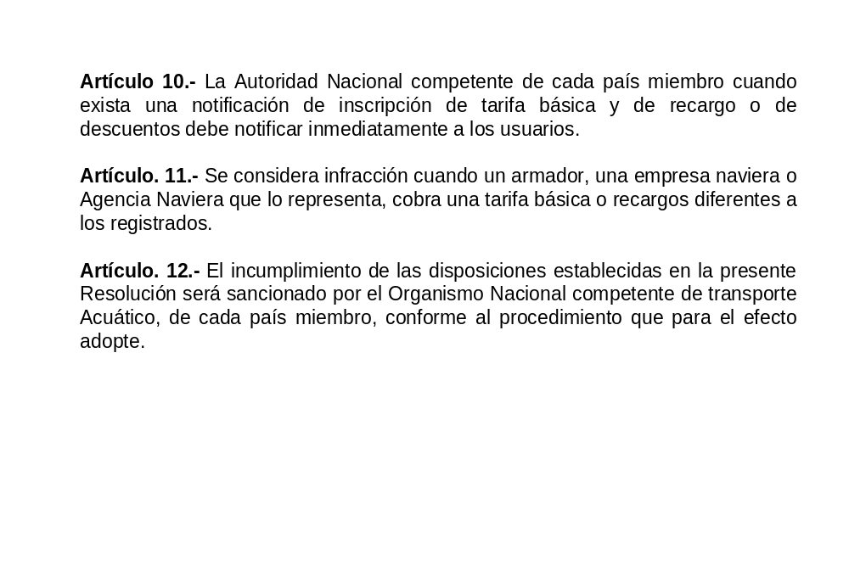
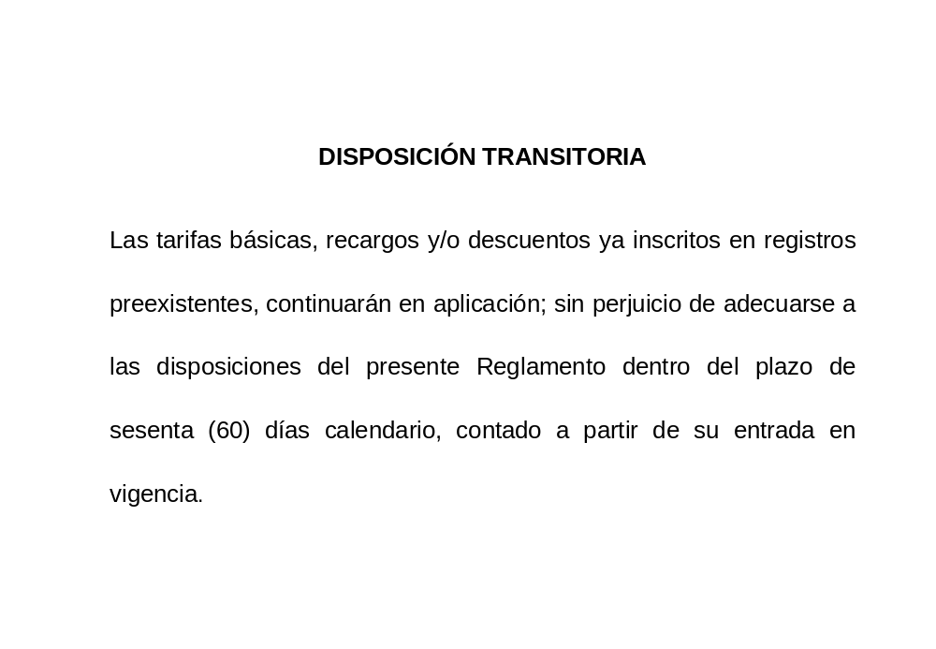
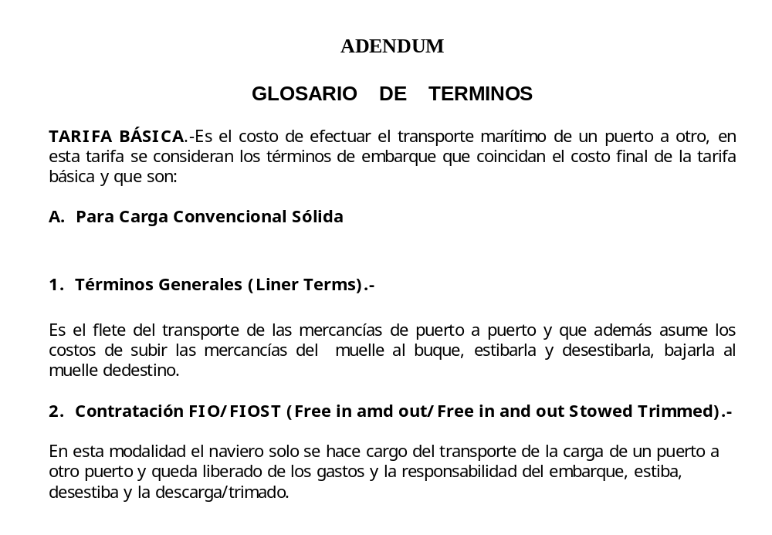
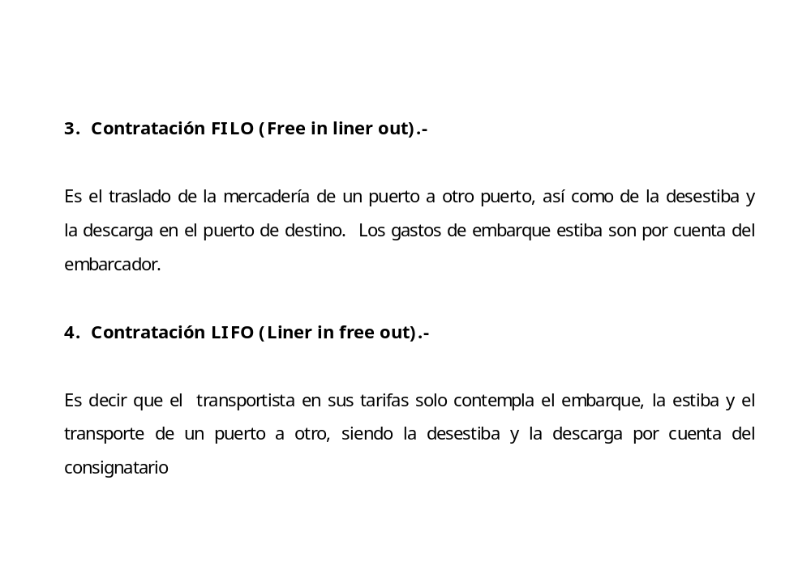
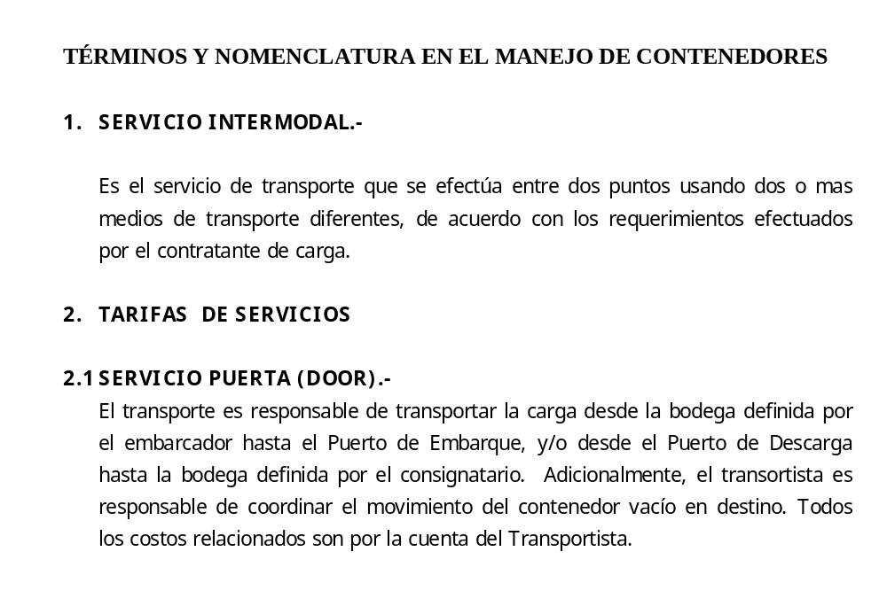
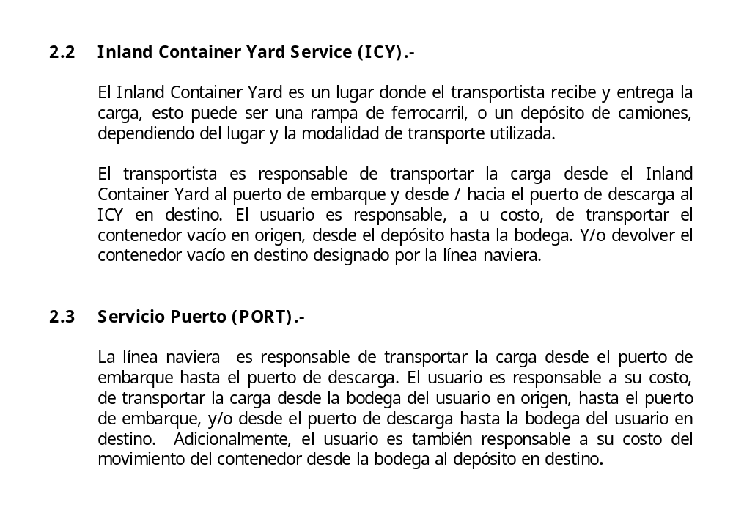
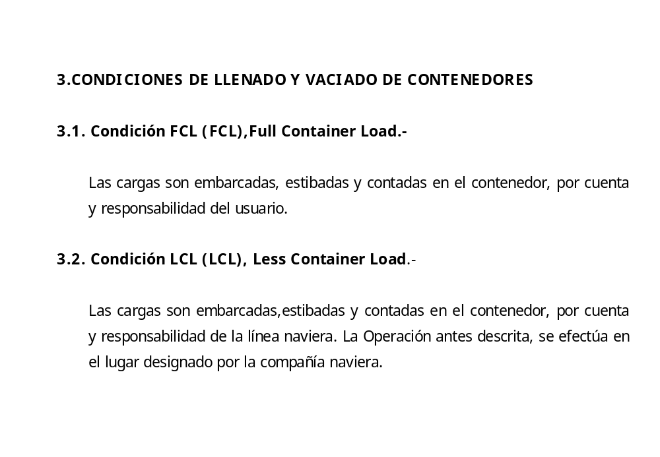
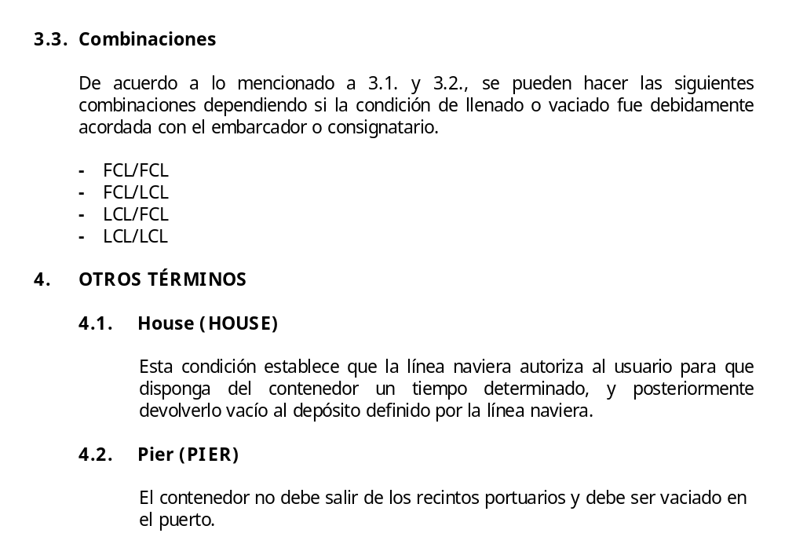
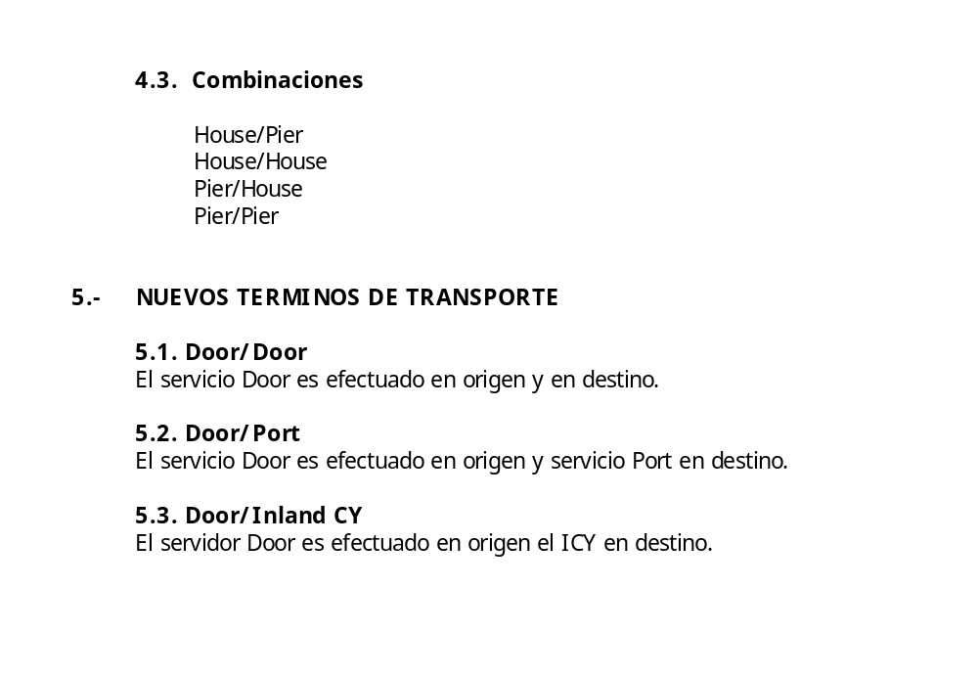
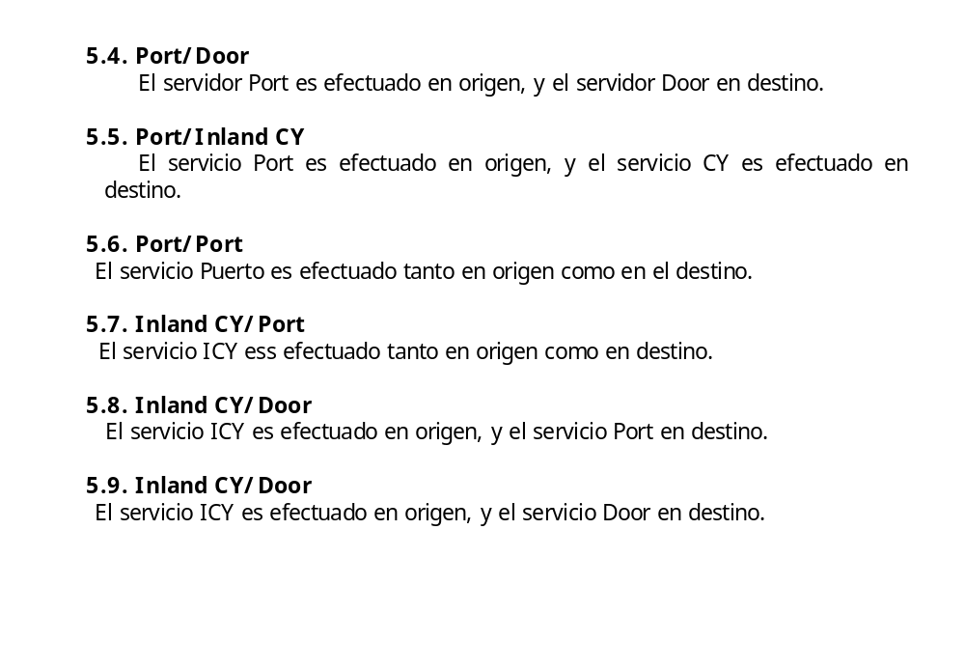
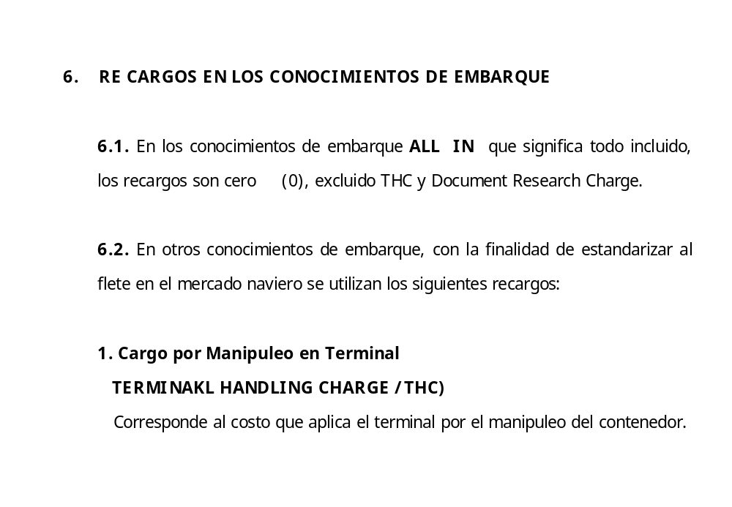
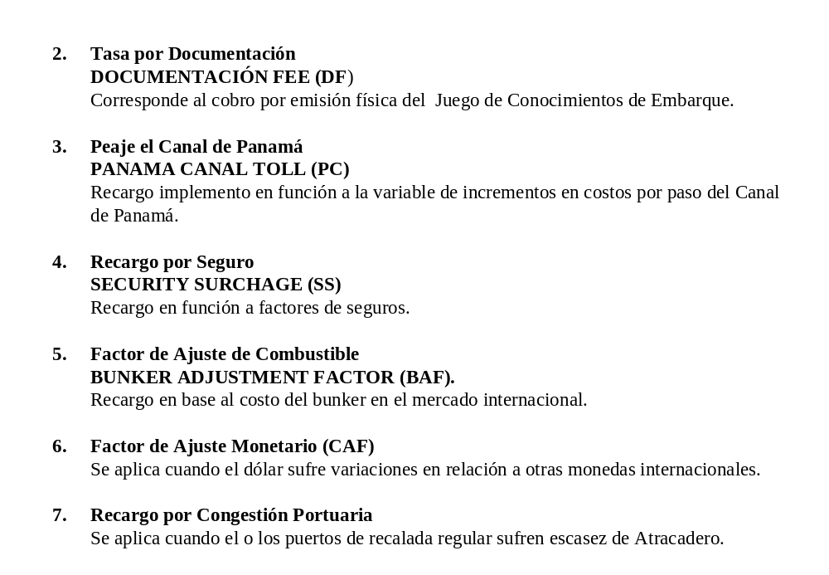
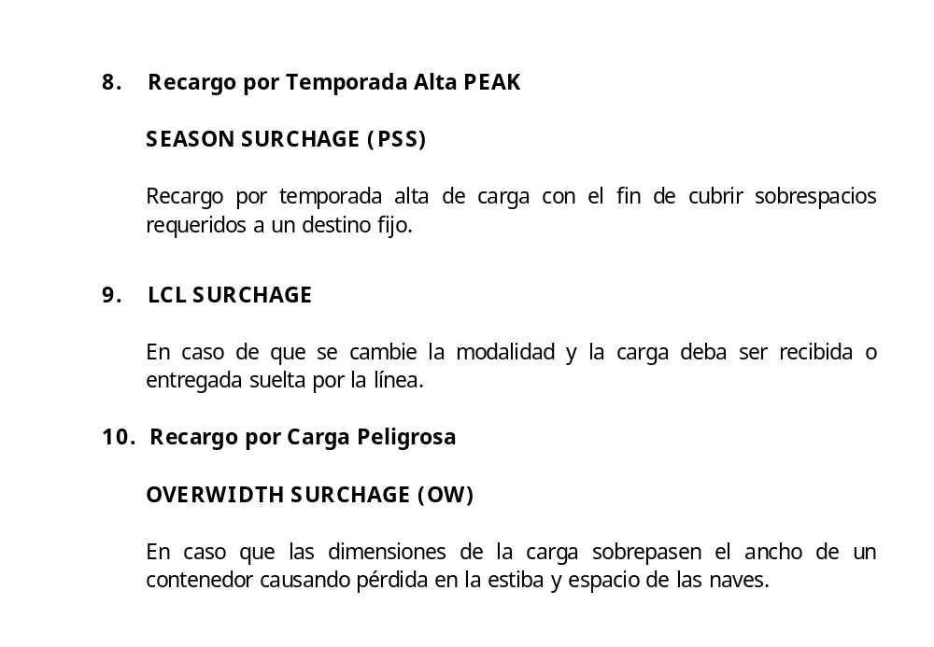
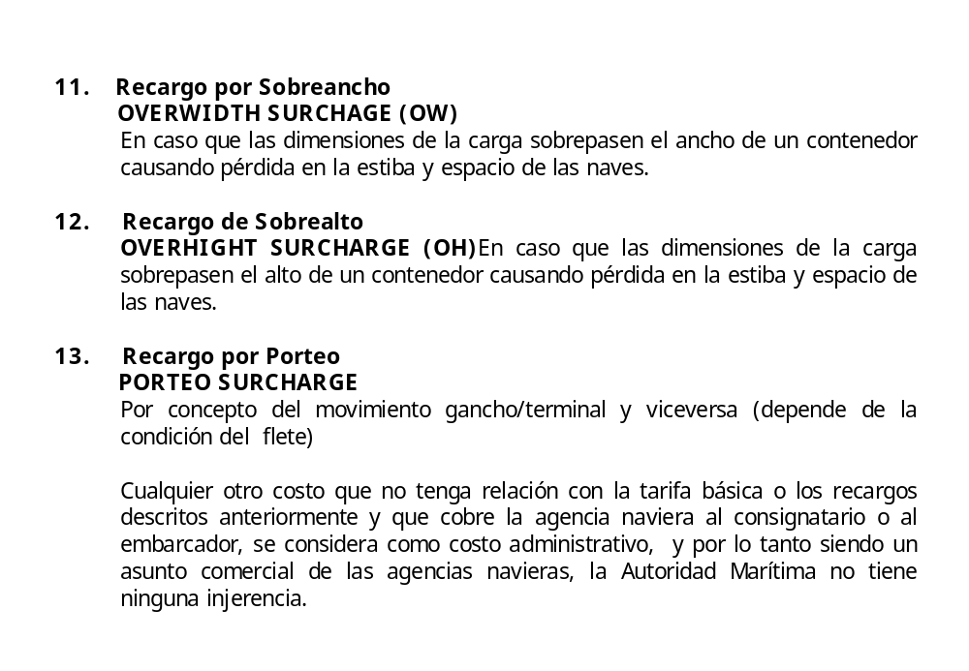

ANEXO X

REPUBLICA DE BOLIVIA Secretaria Pro Tempore
Dirección General de Intereses Marítimos, Comité Andino de Autoridades de
Fluviales, Lacustres y Marina Mercante Transporte Acuático

PLAN ESTRATÉGICO DE GESTIÓN

PRESIDENCIA DEL COMITÉ ANDINO DE AUTORIDADES DE

TRANSPORTE ACUATICO

PERÍODO 2001 – 2002

1 PRESENTACIÓN

El ejercicio de la Presidencia del CAATA, por parte de la Autoridad competente de Bolivia, se inicia a partir de agosto del año 2001, transferida por la Autoridad de la República Bolivariana de Venezuela, durante la X Reunión Ordinaria del Comité Andino de Autoridades de Transporte Acuático, desarrollada en la ciudad de Valencia Estado de Carabobo, durante los días 07 al 10 de agosto del 2001.

2 ANTECEDENTES

En las actuales circunstancias en que la Subregión se apresta a consolidar el Mercado Andino de Libre Comercio, el transporte por agua se encuentra frente a un reto histórico de constituirse en el instrumento preponderante para la integración física comercial de los Países Andinos. En ese sentido, el CAATA está llamado a generar las condiciones necesarias para relanzar la marina mercante andina, con la suficiente capacidad competitiva para hacer frente a las navieras extrarregionales, ofreciendo eficiencia y eficacia en la perspectiva de favorecer el crecimiento sostenible del comercio subregional.

En ese contexto visionario, el CAATA ha venido adoptando Resoluciones orientadas a condicionar el escenario apropiado para proyectar a la industria naviera de los países miembros, hacia un relanzamiento de esta herramienta sustantiva para el desarrollo de los países miembros.

Para el efecto, se cuenta con el Plan estratégico 2000 -2005, el cual tiene por objetivo promover el progreso del transporte acuático de la Comunidad Andina; desarrollar la capacitación de los recursos humanos vinculados con el sector; generar las condiciones para el fortalecimiento de la conciencia sobre la protección del medio marino y motivar la aplicación de los criterios de seguridad marítima.

El indicado Plan representa un documento sustantivo, ordenador y de proyección secuencial en el avance sistemático de una propuesta sostenible y sustentable para el desarrollo de la industria naviera del CAATA. En este sentido, corresponde recordar las acciones comprometidas en el Plan:

- Intercambiar experiencias oficiales de cada uno de los miembros de la región y de terceros.
- Incentivar el intercambio de las empresas ligadas al sector que se traduzcan en su crecimiento expansivo
- Programar seminarios, actividades e intercambios que coadyuven en la capacitación y formación de la gente de mar
- Elaborar Resoluciones CAATA que insten a las administraciones a mejorar los centros de formación náutica a la luz del STCW-95
- Elaboración de Resoluciones que insten a la administración a dar cumplimiento a la normativa de seguridad marítima, preservación del Medio Ambiente Marino y su desarrollo sustentable. Promover el crecimiento de una conciencia marítima de protección.
- Establecer Políticas de seguridad de los buques pesqueros, de formación de su gente y definición de acciones tendentes a la explotación sustentable de los recursos del mar.
- Establecimiento de una red Electrónica de datos (EDI), para el intercambio de información entre autoridades marítimas.

Por otra parte, como acción complementaria y refuerzo al marco de las Estrategias propuestas, también se destaca la Resolución CAATA N° X-99 “ PRINCIPIOS Y LINEAMIENTOS DE POLÍTICA PARA EL SECTOR ACUATICO DE LA COMUNIDAD ANDINA” aprobada durante la realización de la X Reunión Ordinaria del CAATA, Valencia Estado de Carabobo, República Bolivariana de Venezuela, agosto del 2001. Estos lineamientos de Política, constituyen principios fundamentales que definen el horizonte del CAATA de manera motivada, definiendo además el esquema participativo en lo político y operativo, con vistas a una acción comunitaria en el contexto del comercio de los servicios y en el ámbito extrarregional.

Asimismo, otro de los instrumentos operativos que es parte componente del marco operativo del CAATA, es el Plan de Acciones Concretas, determinadas en la Resolución CAATA N° X – 100, “ASIGNACIÓN DE ACTIVIDADES PARA LA EJECUCIÓN DEL PLAN ESTRATÉGICO 2001 – 2005, que define una acción comunitaria y de responsabilidad compartida en la ejecución de tareas que serán desarrolladas bajo la coordinación ejecutiva de cada país o pares de países miembros.

Como resultado del análisis efectuado, se evidencia el diseño de principios, programas, planes y tareas que deben ser de ejecución priorizada durante la gestión 2001 – 2002, por cuanto, la principal misión de la Presidencia del CAATA para el periodo comprendido, es el de articular una planificación sistémica que facilite el cumplimiento de las propuestas definidas, mediante un sistema operativo coordinado comprometiendo al nivel de las Autoridades competentes y de los funcionarios de enlaces, estos últimos como partes del proceso ejecutivo operativo.

3 Diseño estratégico del Plan de Gestión

En principio, el plan pretende establecer los lineamientos estratégicos que serán desarrollados como parte del programa dimensional de gestión operativa de la Presidencia del CAATA.

- JERARQUIZAR LA INFLUENCIA DEL CAATA EN EL MARCO DE LA COMISION, PARTIENDO DE SU CABAL CONCEPCIÓN Y PARTICIPACIÓN EN EL PROCESO DE INTEGRACIÓN ECONOMICA y COMERCIAL DE LA SUBREGION.

- GENERAR EL AMBIENTE PROPICIO DE RECONOCIMIENTO DEL CAATA EN EL CONTEXTO DE LAS AUTORIDADES NACIONALES, CON EL PROPÓSITO DE FORTALECER LA INTERRELACIÓN PARTICIPATIVA EN EL MARCO DEL PROCESO SUBREGIONAL.

- RELANZAMIENTO DE LA FLOTA MERCANTE ANDINA, PARTIENDO DE SU GRAVITACIÓN EN EL ESTABLECIEMNTO DEL MERCADO COMUN ANDINO.

- MEJORAR Y FORTALECER LA POSICIÓN ANDINA EN LOS ORGANISMOS INTERNACIONALES RELACIONADOS CON LAS ESFERAS DEL SECTOR ACUATICO Y RAMAS CONEXAS.

- OPTIMIZAR EL RELACIONAMIENTO DE COORDINACIÓN OPERATIVA ENTRE AUTORIDADES DEL CAATA.

- PROMOVER ASISTENCIA TÉCNICA DE PARTE DE LOS ORGANISMOS INTERNACIONALES, EN AREAS DE CAPACITACION, ENTRENAMIENTO Y FORMACIÓN DE LOS RECURSOS HUMANOS NAVIEROS DE LA SUBREGION.

4 ESTRATEGIAS

Establecer una coordinación continua mediante la presentación de informes temáticos sobre la situación de la industria naviera de la subregión, las expectativas de participación de la flota en el comercio de servicios, el aporte al desarrollo productivo y de servicios, etc.
Promover en el ámbito de cada una de las autoridades del CAATA, reuniones permanentes con las autoridades nacionales de economía y de comercio exterior.

Promover una visión integral sobre las expectativas favorables que puede ejercer la flota andina en el desarrollo del transporte del comercio que se generará con el establecimiento del Mercado Común Andino.

En el marco de los lineamientos de política aprobado por el CAATA, promover la adopción de posiciones comunitarias de los países del CAATA, en la OMI, ROCRAM, ALADI y otros.

Efectivizar el funcionamiento operativo de los funcionarios de enlaces, como sistema intermedio de coordinación horizontal para el desarrollo de las resoluciones y tareas adoptadas en el marco del CAATA.

Encaminar gestiones de asistencia técnica y económica ante organismos internacionales, para el desarrollo de estudios y cursos de capacitación en áreas de la seguridad de la navegación y el medio ambiente. Respaldar en forma comunitaria las solicitudes que puedan presentar autoridades nacionales del CAATA ante organismos e instituciones internacionales.

5 INSTRUMENTOS

- En el marco legal, las Decisiones 288, 314, 390, 331, y otras que puedan coadyuvar en el logro de los objetivos trazados.

- En el contexto operativo, la asistencia de la Secretaría General de la Comunidad Andina, a cargo de la Secretaría Técnica del CAATA.

6 TAREAS

El Plan Operativo de Gestión, contempla en particular la coordinación de la parte ejecutiva sobre el cumplimiento de las tareas y programas aprobadas en el marco de la RESOLUCIÓN CAATA N° X – 100 “ASIGNACIÓN DE ACTIVIDADES PARA LA EJECUCIÓN DEL PLAN ESTRATÉGICO 2001 – 2005.

- Armonización de los aspectos operativos sobre el Sector Acuático, a cargo de VENUEZUELA

- Evaluación del cumplimiento de los Convenios Internacionales Marítimo-Portuarios, iniciándose con los de la Organización marítima Internacional (OMI) en los Países Miembros de la Comunidad Andina, a cargo de COLOMBIA.

- Establecimiento de un Banco de Datos de transporte acuático y de la actividad portuaria, iniciándose con las referidas a las empresas de transporte acuático, a cargo de Bolivia.

- Definición de los temas y de una posición común frente a las negociaciones que deben adelantar los Países Miembros con respecto a los compromisos asumidos en foros internacionales, iniciándose con la OMC y ALCA, a cargo de ECUADOR.

- Elaborar un estudio para el cumplimiento de las Decisiones 288 y 314, que permita la participación preferente de la Marina Mercante de los Países Miembros, en el comercio intrasubregional y en un marco de competitividad, a cargo de COLOMBIA (Pacífico) y VENEZUELA (Atlántico).

- Registro de Fletes Marítimos, a cargo de ECUADOR, COLOMBIA y PERU.

Santa Cruz de la Sierra, 01 de noviembre del 2001

ANEXO XI

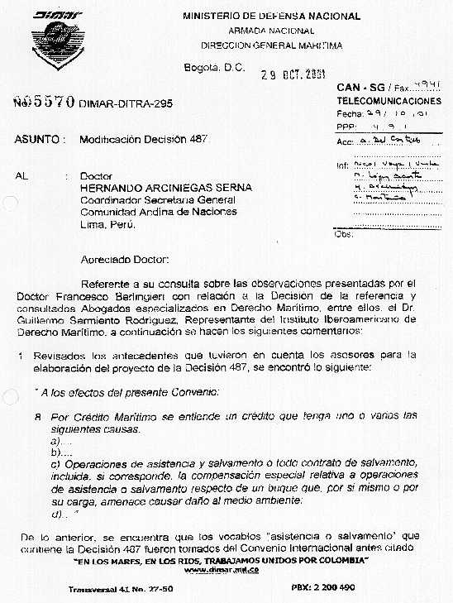
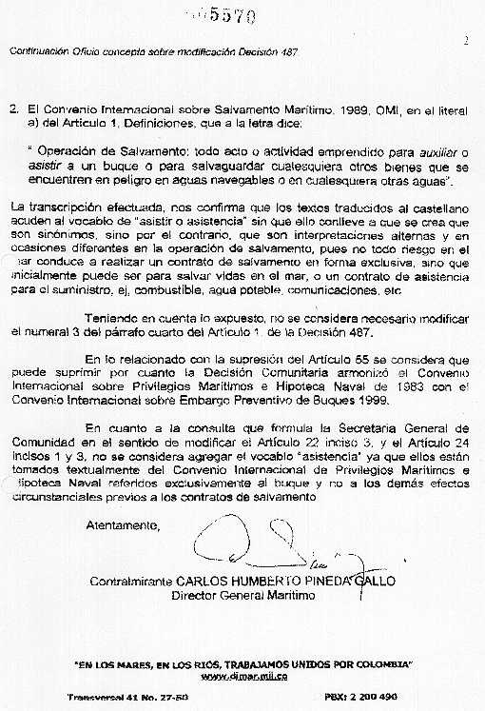

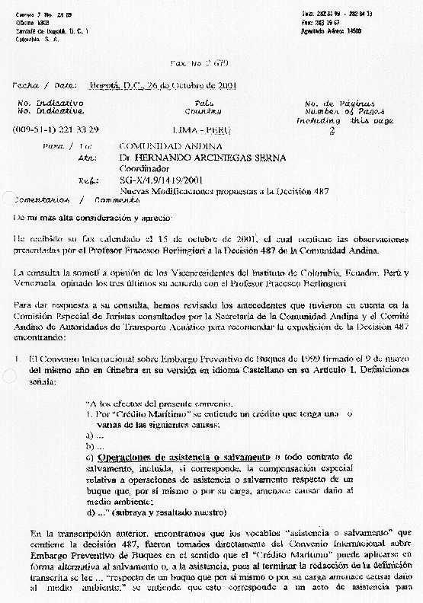
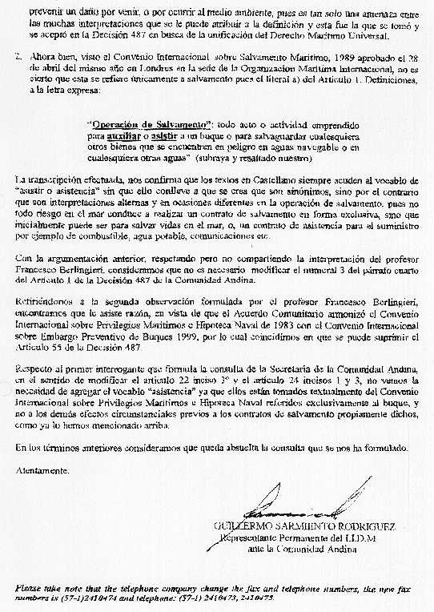
ANEXO XII

Cronograma de Reuniones 2002

REUNIÓN | SEDE | FECHA | TEMA
Grupo de Trabajo Técnico Permanente para el Transporte Acuático del CAATA  (Reunión Virtual) | Oficinas de los funcionarios de enlace de los Países Miembros. | 13 al 15 de febrero de 2002 | - Análisis de los resultados del estudio realizado por los Países Miembros sobre la propuesta de Convenio Internacional “Puerta a Puerta”. Informe al CAATA.  - Análisis sectorial sobre los alcances y tareas pendientes en el marco de las Decisiones 439 y 510. Propuesta al CAATA.  - Propuesta de acciones y definiciones de una posición común frente a la negociación de los Países Miembros en el marco de la OMC.
Coloquio Marítimo | Guayaquil | 8 y 9 de abril de 2002 | - Divulgación Y Análisis De La Decisión 487 Sobre Garantías Marítimas (Hipoteca Naval y Privilegios Marítimos) y Embargo Preventivo De Buques.  - Presentación del Proyecto De Convenio Internacional “Puerta A Puerta”. Comentarios y debate con participación de expertos en Derecho Marítimo, armadores, usuarios, aseguradores, operadores multimodales y autoridades competentes y otros del sector.
XXI Reunión Extraordinaria del CAATA | Guayaquil | 10 y 11 de abril de 2002 | - Presentación de Informes y resultados del Coloquio Marítimo y del Grupo de Trabajo Técnico Permanente para Transporte Acuático del CAATA.
V Coloquio Portuario Andino y reunión del Comité Técnico Portuario del CAATA | Puerto Ordaz, Venezuela | 15 y 16 de junio de 2002 | - Presentaciones sobre la situación portuaria venezolana.  - Presentaciones de los estudios por los Países Miembros sobre el uso comercial de los ríos.  - Análisis y propuesta sobre las conclusiones y recomendaciones del IV y V Coloquio Portuario.  - Conocimiento del aspecto operativo y de gestión de la zona portuaria de Puerto Ordaz.
XI Reunión Ordinaria del CAATA | Cochabamba, Bolivia | Septiembre de 2002 | - Transferencia de la Presidencia

ANEXO XIII




